**Marika Toivola ja Tiina Härkönen**

AVOIN MATEMATIIKKA 9 lk.

Osio 3: Kerrataan ja sovelletaan

Sisältö on lisensoitu avoimella CC BY 3.0 -lisenssillä.

### Osio 3: Kerrataan ja sovelletaan

1. Desimaaliluvut 3

2. Tekijöihin jako 10

3. Polynomit 16

4. Polynomin esittäminen tulona 22

5. Toisen asteen polynomifunktio 29

6. Vaillinaiset toisen asteen yhtälöt I 36

7. Vaillinaiset toisen asteen yhtälöt II 43

8. Murtolauseke* 48

9. Monomin jakaminen monomilla* 55

10. Polynomin jakaminen monomilla ja polynomilla* 63

11. Murto- ja verrantomuotoisen yhtälön ratkaiseminen 70

12. Suoraan ja kääntäen verrannollisuus 78

13. Potenssit ja juuret 86

14. Prosentti- ja promillelaskentaa 96

15. Muutos- ja vertailuprosentti 103

16. Prosenttilausekkeet 107

17. Binomin neliö ja neliöiden erotus* 112

18. Vektorin käsite* 119

19. Vektoreiden yhteenlasku* 125

20. Kertaustehtäviä 129

1. Desimaaliluvut

Kun murtoluku muutetaan desimaaliluvuksi, saadaan joko *päättyvä desimaaluku* tai *päättymätön jaksollinen desimaaliluku*, jossa sama desimaalien sarja toistuu loputtomiin. Päättymättömät jaksolliset desimaaliluvut esitetään siten, että *desimaaliluvun jakso* kirjoitetaan näkyviin vähintään kaksi kertaa ja luvun loppuun laitetaan kolme pistettä. Vaihtoehtoisesti jakso voidaan kirjoittaa vain kerran ja laittaa sen päälle viiva.

 tai 

Jokainen päättyvä desimaaliluku tai päättymätön jaksollinen desimaaliluku voidaan muuntaa murtoluvuksi. Sen sijaan *jaksottomat päättymättömät desimaaliluvut* ovat *irrationaalilukuja*, joita ei voi kirjoittaa murtolukumuodossa.

Kun desimaaliluvuilla suoritetaan laskutoimituksia, on vastausten tarkkuuteen kiinnitettävä erityistä huomiota. Luvun *merkitseviksi numeroiksi* katsotaan kaikki muut paitsi desimaaliluvun alussa ja kokonaisluvun lopussa olevat nollat. Joissakin tapauksissa kokonaisluvun lopussakin olevat nollat voivat olla merkitseviä, mikä ilmenee asiayhteydestä.

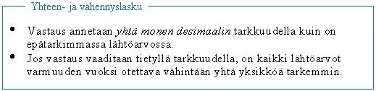

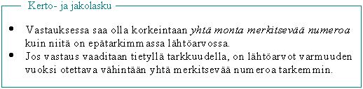

**Esimerkki 1.**

Esitetään desimaaliluvut yläviivan avulla.

1. 
2. 
3.  Luvun ensimmäinen ykkönen ei kuulu jaksoon.

**Esimerkki 2.**

Muutetaan desimaaliluvut murtoluvuiksi.

1. 
2. 
3. 
4. 1,414213562… Jaksotonta päättymätöntä desimaalilukua ei voida esittää murtolukuna.

**Esimerkki 3.**

Muunnetaan luku *x* = 1,123123… murtoluvuksi.

Koska desimaalien sarja toistuu loputtomiin, ei desimaaleja voida tarkastella sellaisenaan. Desimaaliluvun jaksossa on kolme lukua 123. Jos desimaaliluku kerrotaan 1000:lla, on uuden luvun desimaaliosa samanlainen kuin alkuperäisen luvun desimaaliosa.

1000*x* = 1123,123123…

Kun vähennetään luvut 1000*x* ja *x* toisistaan, päästään lukujen desimaaliosista kokonaan eroon.

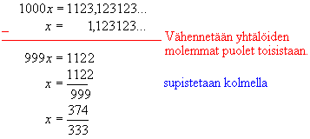

Vastaus: Luku 1,123123... on murtolukuna .

**Esimerkki 4.**

Tutkitaan eri lukujen merkitsevien numeroiden lukumäärää.

1. Kokonaisluvussa 40 000 on yksi merkitsevä numero.
2. Desimaaliluvussa 0,140 on kolme merkitsevää numeroa.
3. Desimaaliluvussa 0,02 on yksi merkitsevä numero.
4. Desimaaliluvussa 79,10 on neljä merkitsevää numeroa.
5. Kokonaisluvussa 7001 on neljä merkitsevää numeroa.
6. Kokonaisluvussa 310 on kaksi tai kolme merkitsevää numeroa riippuen siitä, onko luku pyöristetty.

**Tehtäviä**

Onko luku rationaaliluku?

1. 89
2. 1,414213562…
3. 6,45
4. 1,123123…
5. 2,11…

Pyöristä yhden desimaalin tarkkuuteen.

1. 0,651
2. 2,445
3. 3,05
4. 100,12

Ilmoita luvut kahden desimaalin tarkkuudella.

1. 2,7892
2. 0,1250
3. 800,0048
4. 45,123

Laske ja kiinnitä huomiota vastauksen tarkkuuteen.

1. 5000 g + 0,5 g
2. 0,002 mm + 0,5 mm + 0,00009 mm
3. 2,123 kg + 1,6 kg + 0,0003 kg + 7,08 kg
4. 12 cm - 3 cm + 190 cm - 8,5 cm

Laske ja anna vastaukset oikealla tarkkuudella.

1. 
2. 
3. 
4. 

Montako merkitsevää numeroa luvuissa on?

1. 50 001
2. 10 000
3. 0,0004
4. 19,200

Keksi luku, jossa merkitseviä numeroita on

1. kaksi
2. kolme
3. neljä.

Ilmoita desimaalimuodossa.

1. 
2. 
3. 
4. 

Ilmoita murtoluvut desimaalilukuina.

1. 
2. 

Laske ilman laskinta.

1. 
2. 
3. 
4. 



Käteismaksut pyöristetään lähimpään viiteen senttiin eli 0,05 euroon. Pyöristä annetut hinnat.

1. 50,28 €
2. 2,52 €
3. 32,27 €
4. 5,53 €

Esitä murtolukuna sievennetyssä muodossa.

1. 0,12
2. 0,6
3. 0,45
4. 0,22

Esitä murtolukuna sievennetyssä muodossa.

1. 0,202
2. 0,625
3. 0,84
4. 0,175

Esitä murtolukuna.

1. 0,745
2. 0,056
3. 0,15
4. 0,046

Ilmoita prosenttiosuudet murtolukuina.

1. 80 %
2. 32 %
3. 55 %
4. 98 %

Kirjoita lukujen käänteisluvut desimaalimuodossa kolmen desimaalin tarkkuudella.

1. 6
2. 11
3. 16
4. 40

Täydennä lause. Desimaaliluku on muotoa , missä *n* on ____________ ja *ai*:t muodostavat ______________.

Kirjoita desimaalimuodossa ilman viivamerkintää.

1. 
2. 
3. 
4. 

Kirjoita yläviivan avulla.

1. 5,2525…
2. 0,031515…
3. 5,01630163…
4. 7,051414…

Kirjoita desimaalilukuna käyttäen viivamerkintää.

1. 
2. 
3. 
4. 



Laske lausekkeiden arvot kahden desimaalin tarkkuudella.

1. 
2. 

(pääsykoetehtävä teknikkokoulutukseen, kevät 1990)

Esitä murtolukuna.

1. 0,25454…
2. 0,055…
3. 1,1818…
4. 4,833…

Esitä murtolukuna.

1. 
2. 
3. 
4. 

Esitä murtolukuna.

1. 
2. 
3. 
4. 

Mikä on se murtoluku, jonka desimaaliesitys on 5,212121…? (pääsykoetehtävä insinöörikoulutukseen, kevät 1991)

Montako prosenttia suurempi on luku kuin luku 0,2?

1. Tekijöihin jako

*Tekijä* on yhteisnimitys kertolaskun kertojalle ja kerrottavalle. Kun luku esitetään tulona, sanotaan sen olevan jaettu tekijöihin. *Tekijöihin jakoa* voidaan jatkaa aina *alkutekijöihin* asti, jolloin luku esitetään alkulukujen tulona.

*Alkuluku* on luku, joka on jaollinen ainoastaan luvulla 1 ja itsellään. Alkuluvulla itsellään on siis tasan kaksi tekijää. Jos luku ei ole alkuluku, sanotaan sitä *yhdistetyksi luvuksi*. Jokainen kokonaisluku () voidaan esittää ainoastaan yhdellä tavalla alkulukujen tulona. Yleensä alkutekijät asetetaan suuruusjärjestykseen ja samat alkutekijät kootaan yhteen potenssiksi.

**Esimerkki 1.**

Jaetaan luku 140 tekijöihin ja edelleen alkutekijöihin.

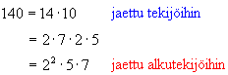

Lukujen *a* ja *b* *suurin yhteinen tekijä* on suurin sellainen luonnollinen luku, jolla molemmat luvuista ovat jaollisia. Se saadaan jakamalla luvut alkutekijöihinsä ja muodostamalla lukujen yhteisten tekijöiden tulo.

Lukujen *a* ja *b* *pienin yhteinen jaettava* on pienin luonnollinen luku, joka on jaollinen sekä luvulla *a* että *b*. Se saadaan jakamalla luvut alkutekijöihinsä ja muodostamalla lukujen kaikkien tekijöiden tulo.

**Esimerkki 2.**

Määritetään lukujen 140 ja 180 suurin yhteinen tekijä sekä pienin yhteinen jaettava.

Jaetaan luvut ensiksi alkutekijöihinsä.





Suurin yhteinen tekijä on 

Pienin yhteinen jaettava on 

**Huom!** Pienimmässä yhteisessä jaettavassa yhteiset tekijät huomioidaan ainoastaan kerran.

Jakamalla murtoluvun nimittäjä ja osoittaja alkutekijöihin, nähdään millainen desimaaliluku on kyseessä. Päättyvä desimaaliluku saadaan silloin, kun murtoluvun nimittäjän alkutekijöinä on murtoluvun supistetussa muodossa vain kakkosia tai viitosia. Jos nimittäjän alkutekijöinä on muita lukuja, on kyseessä päättymätön jaksollinen desimaaliluku.

**Esimerkki 3.**

Tutkitaan alkutekijöiden avulla minkälaiset desimaaliluvut ovat kyseessä.

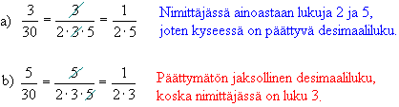

**Tehtäviä**

Onko luku jaollinen kahdella?

1. 15
2. 800
3. 79
4. 32
5. 44

Luvut jaetaan kolmella, mikä on jakojäännös?

1. 300
2. 100
3. 23
4. 55
5. 78

Päättele puuttuva tekijä

1. 
2. 
3. 
4. 

Keksi kaksi lukua, jotka ovat jaollisia

1. kolmella
2. kuudella
3. kahdeksalla
4. sadalla.

Poimi luvuista kaikki viidellä jaolliset luvut:

12, 15, 25, 30, 36, 58, 60, 85, 100

Määritä luku, kun sen tekijät ovat

1. 
2. 
3. .

Luettele kahdeksan ensimmäistä alkulukua.

Määritä luku, kun sen alkutekijät ovat

1. 
2. 
3. 

Poimi luvuista kaikki kolmella jaolliset luvut:

9, 36, 102, 451, 822, 1000, 300, 4002

Päättele puuttuva tekijä

1. 
2. 
3. 
4. 



Esitä luku 264 tulona, jonka toinen tekijä on

1. 2
2. 4
3. 12
4. 44

Määritä kaikki ne positiiviset luvut, joilla luvut ovat jaollisia.

1. 12
2. 21
3. 32
4. 40

Jaa luvut alkutekijöihin

1. 120
2. 150.
3. Mikä ero on alkuluvulla ja yhdistetyllä luvulla?
4. Miksi luku 1 ei ole alkuluku?

Onko luku yhdistetty luku?

1. 15
2. 11
3. 199
4. 245
5. 107

Poimi luvuista kaikki alkuluvut: 55, 79, 98, 100, 101, 102, 150, 151, 240, 241, 242.

Jaa alkutekijöihin oma

1. ikäsi
2. pituutesi.

Mitä eri tekijöitä voidaan ottaa seuraavista luvuista?

1. 14
2. 28
3. 49
4. 50

Anna esimerkki luvusta, jolla on eri tekijöitä ainoastaan

1. kaksi
2. kolme
3. neljä.



Eräät luvut jaettuna alkutekijöihin ovat  ja .

1. Mitkä ovat nämä luvut?
2. Mikä on lukujen suurin yhteinen tekijä?
3. Mikä on lukujen pienin yhteinen jaettava?

Jaa luvut 100 ja 165 alkutekijöihin ja määritä lukujen

1. suurin yhteinen tekijä
2. pienin yhteinen jaettava.

Jaa luvut 1350 ja 520 alkutekijöihin ja määritä lukujen

1. suurin yhteinen tekijä
2. pienin yhteinen jaettava.

Päättele jakamalla sekä nimittäjä että osoittaja alkutekijöihin, onko kyseessä päättymätön desimaaliluku.

1. 
2. 
3. 
4. 

Murtoluku halutaan ilmoittaa desimaalimuodossa. Havaitaan, että nimittäjässä on tekijöinä muitakin alkulukuja kuin kaksi ja viisi. Onko kyseessä päättymätön jaksollinen desimaaliluku vai jaksoton päättymätön desimaaliluku? Perustele vastauksesi.

Eräät luvut jaettuna alkutekijöihin ovat  ja .

1. Mitkä ovat nämä luvut?
2. Mikä on lukujen suurin yhteinen tekijä?
3. Mikä on lukujen pienin yhteinen jaettava?

Määritä lukujen 84 ja 120

1. pienin yhteinen jaettava
2. suurin yhteinen tekijä.

Linja-autoasemalta lähtevät bussilinjat A sekä B 12 ja 30 minuutin välein. Bussit lähtevät samaan aikaan kello 7.00. Milloin ne lähtevät seuraavan kerran samaan aikaan?

1. Polynomit

Kertoimen ja muuttujaosan tuloa sanotaan *termiksi.*

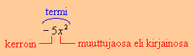

Kun termejä lasketaan yhteen, muodostuu *polynomi*. Polynomia, jossa on vain yksi termi sanotaan *monomiksi*, kaksitermistä *binomiksi* ja kolmitermistä *trinomiksi*. *Polynomin asteluvulla* tarkoitetaan sen asteluvultaan korkeimman termin astelukua.

Polynomin termit *järjestetään* yleensä siten, että kirjainosien eksponentit pienenevät vasemmalta oikealle. Termiä, jossa ei ole muuttujaa, sanotaan *vakioksi* ja se kirjoitetaan viimeiseksi. Jos polynomissa on useita eri muuttujia, ne esitetään aakkosjärjestyksessä.

**Esimerkki 1.**

1. Polynomi  on trinomi ja sen asteluku on 3.
2. Polynomi  on monomi ja sen asteluku on 1.
3. Polynomi  on binomi ja sen asteluku on 2.

Polynomin termit ovat *samanmuotoisia*, jos niillä on sama kirjainosa. Vain keskenään samanmuotoiset termit voidaan yhdistää yhteen- ja vähennyslaskussa.

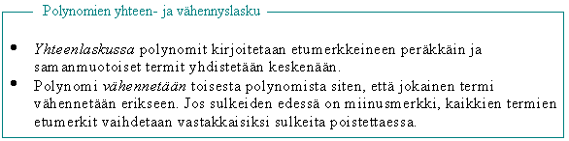

Kahta polynomia, joiden summa on nolla, sanotaan toistensa *vastapolynomeiksi*. Polynomin vastapolynomi saadaan vaihtamalla polynomin jokaisen termin etumerkki.

**Esimerkki 2.**

Lasketaan polynomien  ja  erotus.

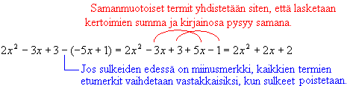

Polynomien kertolaskussa kerrotaan termit keskenään etumerkkeineen. Välivaiheita kannattaa merkitä näkyviin riittävästi.

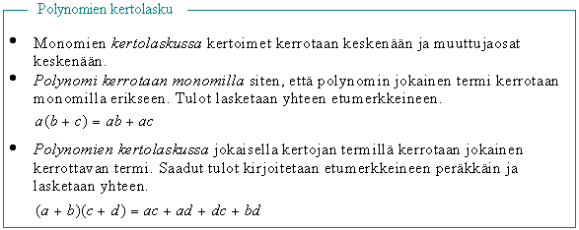

**Esimerkki 3.**

Lasketaan monomien  ja  tulo.

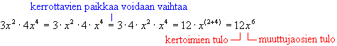

**Esimerkki 4.**

Lasketaan monomin  ja binomin  tulo.



**Esimerkki 5.**

Lasketaan polynomien  ja  tulo.

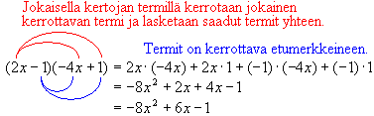**Tehtäviä**

Ovatko vakiot keskenään samanmuotoisia?

Järjestä polynomit.

1. 
2. 
3. 
4. 

Keksi itse jokin

1. binomi
2. monomi
3. trinomi.

Laske trinomin  arvo, kun

1. *x* = 1
2. *x* = -1
3. *x* = 2
4. *x* = -3

Tarkastellaan polynomia .

1. Luettele polynomin termit.
2. Mitkä ovat termien asteluvut?
3. Mikä on polynomin aste?

Sievennä.

1. 
2. 
3. 

Laske binomin arvo, kun

1. *a* = 1 ja *b* = -1.
2. *a* = -2 ja *b* = 3.

Poista sulkeet.

1. 
2. 
3. 
4. 

Sievennä.

1. 5*a* – 2*a*
2. 2*b* + 3*b* – 2
3. 8*c* – (-*c* + 5)
4. (4*d* + 6) + (-3*d* – 3)



Muodosta polynomien vastapolynomit.

1. 10*a* –11
2. 
3. 

Sievennä.

1. 
2. 
3. 
4. 

Kerro keskenään binomit

1. *x* – 2 ja *x* + 6
2. 2*x* + 1 ja *x* - 1
3. *7 - x* ja 3 + *x*
4. *x* – 1 ja *x* + 2.

Muodosta ja sievennä binomien  ja 

1. summa
2. erotus
3. tulo

Sievennä suorakulmion pinta-alan lauseke, kun sen sivujen pituudet ovat

1.  ja 
2.  ja 
3.  ja 
4.  ja 

Millä *a*:n arvolla binomin  arvo on

1. 12
2. –3 ?



Sievennä.

1. 
2. 

Laske P(3) – P(1), kun .

Poista sulkeet ja sievennä.

1. 
2. 
3. 

Sievennä .

Muodosta ja sievennä kappaleiden tilavuuden lausekkeet.

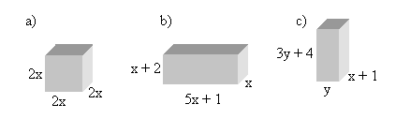

Muodosta ja sievennä monomien ja 

1. erotuksen kuutio
2. kuutioiden erotus.

Sievennä funktion  lauseke ja laske funktion arvo pisteissä 0, 2 ja 4. (yo syksy 1996)

1. Polynomin esittäminen tulona

Polynomien sieventäminen edellyttää usein tekijöihin jakoa, jolloin polynomi kirjoitetaan kahden tai useamman polynomin tulona. Polynomin ilmaiseminen tulona on erinomainen apu ratkaistaessa tietyn tyyppisiä toisen asteen yhtälöitä. Tällöin ratkaisut löytyvät tuttujen ensimmäisen asteen yhtälöiden ratkaisuina.

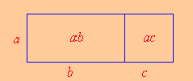

Jos jokaisessa polynomin termissä on sama tekijä, se voidaan erottaa yhteiseksi tekijäksi käyttämällä *osittelulakia*

*ab* + *ac* = *a* (*b* + *c*).

Tekijöihin jako on käänteinen toiminta sulkeiden poistamiselle lausekkeesta.

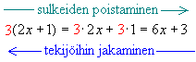

**Esimerkki 1.**

Jaetaan binomi  tekijöihin.

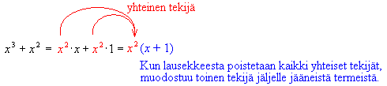

**Esimerkki 2.**

Jaetaan trinomi  tekijöihin.

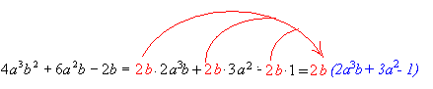

**Esimerkki 3.**

Esitetään polynomi  tulomuodossa.

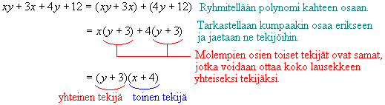

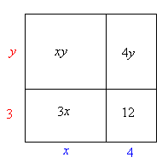

Tekijöihin jakoa voidaan havainnollistaa pinta-alamallin avulla. Jaetaan suorakulmion muotoinen alue neljään osaan ja sijoitetaan näistä kuhunkin yksi polynomin neljästä termistä. Tämän jälkeen tutkitaan mitä yhteistä on vierekkäisillä ja päällekkäisillä pinta-aloilla. Suorakulmion ala saadaan sivujen tulona, joka vastaa polynomin tekijöihin jakoa.

# Tehtäviä

Millä monomi 3*a* on kerrottava, että tuloksi saadaan

1. 6*a*
2. 
3. 
4. ?

Mikä luku sopii *x*:n paikalle?

1. 
2. 
3. 
4. 

Muodosta kuvion pinta-alan lauseke ja esitä se kahdessa eri muodossa.

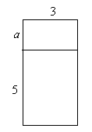

Ilmoita yhteinen tekijä.

1. 5*x* ja 3*x*
2. 2*a* ja 4*b*
3. 7y ja –8y
4. 3 ja 18*c*

Täydennä.

1. 
2. 
3. 
4. 

Millä binomi 2*x* + *y* on kerrottava, että tuloksi saadaan

1. 10*x* + 5*y*
2. –8*x* - 4*y*
3. 
4. ?

Jaa tekijöihin.

1. 10*x* + 5*y*
2. –8*x* - 4*y*
3. 
4. 

Jaa tekijöihin.

1. 
2. 
3. 

Jaa tekijöihin.

1. 
2. 
3. 
4. 

Sovella osittelulakia.

1. 
2. 
3. 
4. 

Jaa tekijöihin.

1. 
2. 
3. 
4. 

Muodosta kuvion pinta-alan lauseke ja esitä se kahdessa eri muodossa.

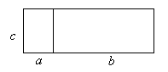



Jaa tekijöihin.

1. 
2. 
3. 
4. 

Jaa tekijöihin.

1. 
2. 
3. 
4. 

Esitä tulomuodossa.

1. *abc* + *a*
2. *xyz* *– zab*
3. *abcd* *– cd*
4. 

Jaa tekijöihin.

1. 
2. 
3. 
4. 

Muodosta kuvion pinta-alan lauseke ja esitä se kahdessa eri muodossa.

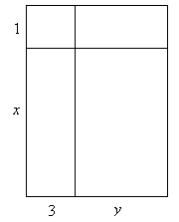

Muodosta kuvion pinta-alan lauseke ja esitä se kahdessa eri muodossa.

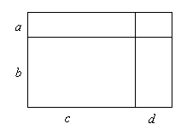



Täydennä puuttuvat termit.

1. 
2. 

Jaa tekijöihin.

1. 
2. 
3. 
4. 

Jaa tekijöihin.

1. 
2. 
3. 
4. 

Poista lausekkeista sulkeet. Keksitkö säännöt, miten saat muutettua toisen asteen polynomin tulomuotoon? Kiinnitä huomiota myös etumerkkeihin.

1. 
2. 
3. 

Kirjoita lausekkeet tulomuodossa edellisen tehtävän päättelytapoja käyttäen.

1. 
2. 
3. 
4. 

Mikä on puuttuva binomi?

1. 
2. 
3. 
4. 

Jaa tekijöihin.

1. 
2. 
3. 
4. 
5. Toisen asteen polynomifunktio

*Toisen asteen polynomifunktio* on muotoa

,



missä *a*, *b* ja *c* ovat vakioita ja .



Toisen asteen polynomifunktion kuvaaja on *paraabeli*.

**Esimerkki 1.**

Yksinkertaisin toisen asteen polynomifunktio on muotoa . Lasketaan muutamia käyrän  pisteitä, sijoitetaan ne koordinaatistoon ja yhdistetään kuvaajaksi. Tätä paraabelia kutsutaan *perusparaabeliksi*.

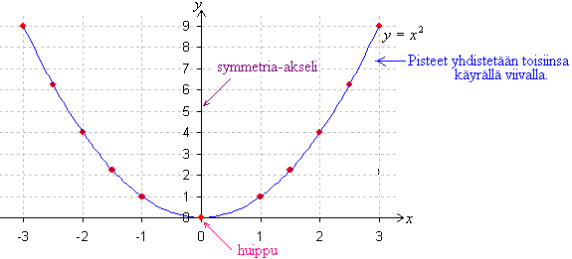

**Huom!** Pisteitä ei saa yhdistää toisiinsa janoilla eli suorilla viivoilla. Tällöinhän olisi kyseessä monesta eri ensimmäisen asteen yhtälöstä muodostuva paloittain määritelty funktio. Ensimmäisen asteen funktion kuvaaja on suora, mutta korkeamman asteen funktioiden kuvaajat ovat aina käyräviivaisia.

Käyrä  on symmetrinen *y*-akselin suhteen. Paraabelin ja sen *symmetria-akselin* leikkauspistettä kutsutaan *huipuksi*. Kohtia, jossa kuvaaja leikkaa *x*-akselin, sanotaan paraabelin *nollakohdiksi*.

**Esimerkki 2.**

Tutkitaan muotoa  olevien funktioiden kuvaajia. Piirretään muutama käyrä koordinaatistoon vaihdellen kertoimen *a* arvoa.

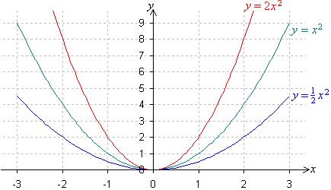

Toisen asteen muuttujan kerroin ei vaikuta symmetria-akselin tai käyrän huippupisteen sijaintiin, mutta sillä on selvä vaikutus paraabelin leveyteen. Paraabelin  kuvaaja on puolestaan paraabelin  peilaus *x*-akselin suhteen.

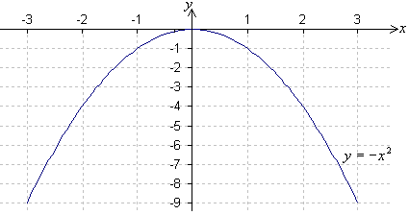

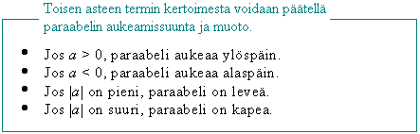

Jos polynomifunktion kuvaaja on ylöspäin aukeava paraabeli, funktio saa *pienimmän arvonsa* paraabelin huipussa, mutta funktion *suurinta arvoa* ei voida määrittää. Sen sijaan jos kuvaaja on alaspäin aukeava paraabeli, funktio saa *suurimman arvonsa* paraabelin huipussa, mutta funktion *pienintä arvoa* ei voida määrittää.

# Esimerkki 3.

Esimerkin 2 funktioiden , pienin arvo on 0, mutta suurinta arvoa ei voida määrittää. Sen sijaan funktion suurin arvo on 0, mutta pienintä arvoa ei voida määrittää.

# Tehtäviä

Mitkä ovat paraabelin yhtälöitä?

1. 
2. 
3. 
4. 

Keksi itse jokin polynomifunktio, joka on

1. ensimmäistä astetta
2. toista astetta.

Päättele, mihin suuntaan paraabelit aukeavat.

1. 
2. 
3. 
4. 

Funktio on . Laske

1. *f*(2)
2. *f*(-2)
3. *f*(5)
4. *f*(-6)

Funktio on . Laske funktion arvo kohdassa

1. *x* = 0
2. *x* = 2
3. *x* = -1
4. *x* = -2

Montako nollakohtaa on kuvan paraabelilla?

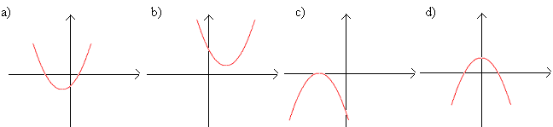

Mitä funktiolla tarkoitetaan?



Piirrä funktioiden kuvaajat koordinaatistoon taulukoimalla arvoja.

1. 
2. 



Piirrä funktion  kuvaaja, kun *x* saa arvoja väliltä –3 ja 3.

Päättele funktion kuvaajaparaabelin huipun koordinaatit.

1. 
2. 
3. 
4. 

Mihin suuntaan edellisten tehtävän paraabelit aukeavat? Määritä myös funktion suurin ja pienin arvo.

Määritä funktion kuvaajan perusteella sen suurin ja pienin arvo.

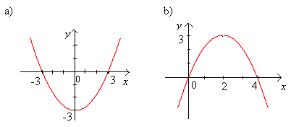

Ovatko termit paraabelin nollakohta ja paraabelin huippu synonyymejä?

Piirrä ylöspäin aukeava paraabeli, jonka huippu on pisteessä (4, -2) ja joka on yhtenevä perusparaabelin kanssa.

Yhdistä yhtälö ja sen kuvaaja.

1. 
2. 
3. 
4. 

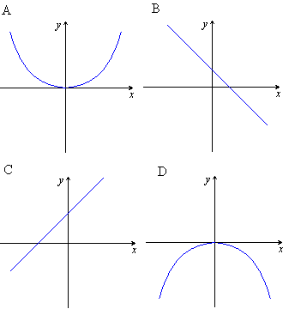

Piirrä funktion  kuvaajaparaabeli ja määritä sen huipun koordinaatit.

Montako nollakohtaa voi olla toisen asteen polynomifunktiolla?

Piirrä käyrä , kun *x* saa arvoja nollasta kolmeen. Keksitkö mikä yhtälö on kyseessä?



Valitse kuvaajille oikeat yhtälöt, kun *x* saa positiivisia arvoja.

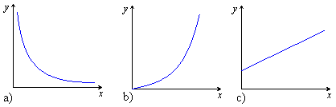

A: 

B: 

C: 

D: 

E: 

F: 

Piirrä koordinaatistoon paraabeli  ja suora . Ratkaise kuvaajan avulla yhtälöpari 



Muppe-koiran aitausta varten on varattu verkkoa 50 m ja aitauksesta halutaan tehdä suorakulmainen. Tutki kuvaajaa apuna käyttäen miten aitaus kannattaa tehdä, jotta Mupella olisi mahdollisimman paljon liikkumatilaa.

1. Vaillinaiset toisen asteen yhtälöt I

Toisen asteen yhtälön *yleinen normaalimuoto* on

.



Jos yhtälössä esiintyy kaikki termit, sanotaan sitä *täydelliseksi toisen asteen yhtälöksi*.

Jos termi *bx* tai vakiotermi *c* puuttuu, on kyseessä *vaillinainen toisen asteen yhtälö*.

Vaillinaisille toisen asteen yhtälöille on olemassa ratkaisutavat yhtälön tyypistä riippuen. Tutkitaan aluksi muotoa  olevia yhtälöitä.Piirretään muutama funktion  kuvaaja samaan koordinaatistoon vaihdellen vakion *c* arvoa.

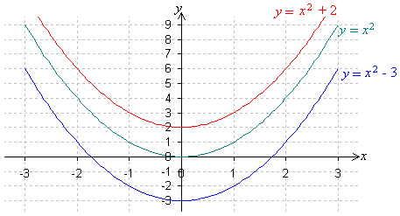

Funktioiden kuvaajat ovat yhtenevät ja niiden symmetria-akselina on *y*-akseli. Vakio *c* ilmaisee kohdan, jossa paraabelin huippu sijaitsee. Yhtälön  ratkaisut nähdään kuvaajasta nollakohtina, joissa kuvaaja leikkaa *x*-akselin. Nollakohtien määrä riippuu siitä, onko funktiossa esiintyvä vakio *c* positiivinen vai negatiivinen.

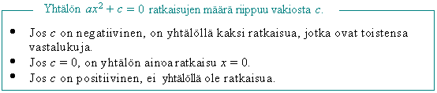

**Huom!** Edellinen pätee ainoastaan ylöspäin aukeaviin paraabeleihin. Miten ratkaisujen määrä riippuu vakiosta *c*, jos *a* on negatiivinen?

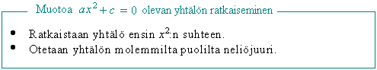

**Huom!** Neliöjuurta otettaessa on huomioitava sekä positiivinen että negatiivinen tapaus, sillä negatiivinen kantaluku toiseen potenssiin korotettuna, on myös positiivinen.

**Esimerkki 1.**

Ratkaistaan yhtälö  ja hahmotellaan yhtälön määräämän paraabelin kuvaaja.

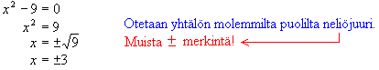

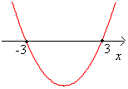

Vastaus: *x*= 3 tai *x* = -3

**Esimerkki 2.**

Ratkaistaan yhtälö  ja hahmotellaan yhtälön määräämän paraabelin kuvaaja.

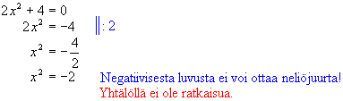

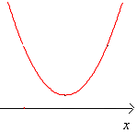

Vastaus: Yhtälöllä ei ole ratkaisua.

# Tehtäviä

Tutki, onko *x* = -2 yhtälön ratkaisu.

1. 
2. 
3. 
4. 

Ratkaise yhtälöt.

1. 
2. 
3. 
4. 

Ratkaise yhtälöt.

1. 
2. 
3. 
4. 

Ratkaise yhtälöt.

1. 
2. 
3. 
4. 

Ratkaise yhtälöt.

1. 
2. 
3. 
4. 



Hahmottele toisen asteen polynomifunktion kuvaaja, jonka nollakohdat ovat *x* = 3 ja *x* = -3 ja huipun *x*-koordinaatti on 0.

Päättele huipun koordinaatit, kun paraabelin yhtälö on

1. 
2. 
3. 
4. 

Muodosta yhtälö ja ratkaise sen avulla neliön sivun pituus *x*, kun neliön pinta-ala on

1. 25,0 m2
2. 16,0 cm2
3. 49 mm2.

Anna esimerkki

1. täydellisestä toisen asteen yhtälöstä
2. vaillinaisesta toisen asteen yhtälöstä.

Yhtälöä ei ole ratkaistu oikein. Korjaa virhe.



Ratkaise funktioiden nollakohdat ja piirrä funktioiden kuvaajat.

1. 
2. 
3. 
4. 

Ratkaise yhtälöt.

1. 
2. 
3. 

Päättele piirtämättä, mikä on *y*-koordinaatin arvo pisteessä, jossa funktion kuvaaja leikkaa *y*-akselin?

1. 
2. 
3. 
4. 

Ratkaise edellisten tehtävän funktioiden nollakohdat.

Keksi jokin vaillinainen toisen asteen yhtälö, jolla

1. on kaksi ratkaisua
2. on yksi ratkaisu
3. ei ole ratkaisua.

Ratkaise yhtälö  muuttujan *r* suhteen, kun *V* > 0 ja *h* > 0.

Neliön muotoisen pöydän pinta-ala on 15 m2. Ratkaise pöydän yhden sivun pituus *x*, muodostamalla ensin yhtälö.

Mikä on oltava ympyrän säteen, jotta sen pinta-ala on 19,6 cm?

Mikä on neliön lävistäjän pituus, jos neliön pinta-ala on 1700 cm2?



Ratkaise yhtälöt.

1. 
2. 
3. 

Ratkaise yhtälö  muuttujan *x* suhteen, kun *a* > 0 ja *c* > 0.

Suoran ympyrälieriön tilavuus on 360,0 cm3 ja korkeus 15,0 cm. Laske pohjaympyrän säteen pituus.

Kun erään luvun *x* neliön vastaluvusta vähennetään luku 1, saadaan tulokseksi luku –37. Muodosta yhtälö ja ratkaise sen avulla, mikä on luku *x*.

Ratkaise yhtälöt.

1. 
2. 
3. Vaillinaiset toisen asteen yhtälöt II

Piirretään kaksi muotoa  olevaa vaillinaista toisen asteen polynomifunktiota samaan koordinaatistoon.

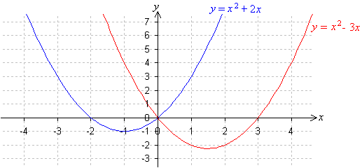

Funktioiden kuvaajat ovat yhtenevät. Ensimmäisen asteen termin kertoimella *b* on selvästi yhteys funktion toiseen nollakohtaan ja paraabelin symmetria-akselin sijaintiin.

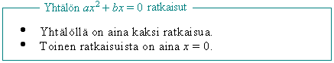

Muotoa  olevat yhtälöt ratkeavat kätevimmin tekijöihin jaon kautta.

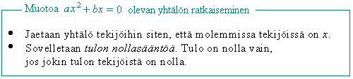

**Esimerkki 1.**

Ratkaistaan yhtälö  ja hahmotellaan yhtälön määrään paraabelin kuvaaja.



Sovelletaan tulon nollasääntöä.



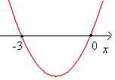

Vastaus: *x*= 0 tai *x* = -3

**Esimerkki 2.**

Ratkaistaan yhtälö  ja hahmotellaan yhtälön määräämän paraabelin kuvaaja.

# 

Sovelletaan tulon nollasääntöä.

# 

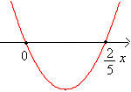

Vastaus: *x*= 0 tai 

# Tehtäviä

Selitä parillesi omin sanoin, mikä on tulon nollasääntö.

Tutki, onko *x* = 9 yhtälön ratkaisu.

1. 
2. 
3. 

Tutki, onko *x* = -3 yhtälön ratkaisu.

1. 
2. 
3. 

Ratkaise yhtälö *ab* = 0.

Ratkaise yhtälöt käyttäen tulon nollasääntöä.

1. 
2. 
3. 
4. 

Ratkaise yhtälöt.

1. 
2. 
3. 
4. 

Ratkaise yhtälöt.

1. 
2. 
3. 
4. 

Ratkaise funktioiden nollakohdat.

1. 
2. 
3. 
4. 

Ratkaise funktioiden nollakohdat ja hahmottele funktioiden kuvaajat.

1. 
2. 



Minkä suoran suhteen esimerkin 1 funktio on symmetrinen?

Ratkaise yhtälön juuret.

1. 
2. 
3. 

Kun eräs luku *x* korotetaan ensin neliöön ja sitten siihen lisätään luku *x* kerrottuna luvulla 4, saadaan summaksi nolla. Muodosta yhtälö ja ratkaise sen avulla luku *x*.

Millä *x*:n arvoilla funktio  saa arvon 4?

Ratkaise yhtälöt.

1. 
2. 
3. 

Keksi vaillinainen toisen asteen yhtälö, jonka ratkaisut ovat *x* = 0 ja *x* = -5.

Mitkä ovat murtolausekkeiden määrittelyjoukot?

1. 
2. 

Ratkaise yhtälöt käyttäen tulon nollasääntöä.

1. 
2. 
3. 
4. 

Kun eräs luku *x* korotetaan neliöön ja siitä vähennetään luku *x* kerrottuna luvulla 7, saadaan erotukseksi nolla. Muodosta yhtälö ja ratkaise sen avulla luku *x*.



Ratkaise yhtälö . (yo kevät 1997)

Kun kappale heitetään suoraan ylöspäin, on sen korkeus *h* lähtötasosta mitattuna

, missä  on alkunopeus, *t* on aika ja *g* putoamiskiihtyvyys.

1. Katso taulukko-osiosta putoamiskiihtyvyyden arvo.
2. Pallo heitetään ylöspäin alkunopeudella 8,0 m/s. Laske ajanhetki *t*, jolloin pallon korkeus on 0 m.

Ratkaise yhtälöt.

1. 
2. 

Ratkaise yhtälöt.

1. 
2. 
3.  (yo syksy 1992)

Ratkaise täydelliset toisen asteen yhtälöt. (Vihje: Katso ratkaisukaava taulukko-osiosta.)

1. 
2. 

Ratkaise yhtälö.

1. 3*x* + 4 = 5 – 6*x*
2. 

Lukion jazzyhtyeen konsertin tuotto 192 euroa on jaettava tasan yhtyeen jäsenille. Jos jäseniä olisi 2 enemmän, jokainen saisi 8 euroa vähemmän. Montako jäsentä yhtyessä on? (yo kevät 2000)

1. Murtolauseke*

Jos *P* ja *Q* ovat polynomeja (), niin lauseketta, joka on muotoa tai joka voidaan muuntaa muotoon



sanotaan *murtolausekkeeksi*.

Murtolauseke muodostuu siis jaettaessa polynomi toisella polynomilla. Murtolausekkeet käyttäytyvät samoin kuin murtoluvut ja niille on voimassa samat laskusäännöt. Osoittajassa ja nimittäjässä on vain yksittäisten lukuarvojen sijasta polynomit. Murtoluku on mahdoton, jos sen nimittäjässä on luku nolla, sillä nollalla ei voi jakaa. Samasta syystä murtolauseke on määritelty muualla, paitsi nimittäjän nollakohdissa.

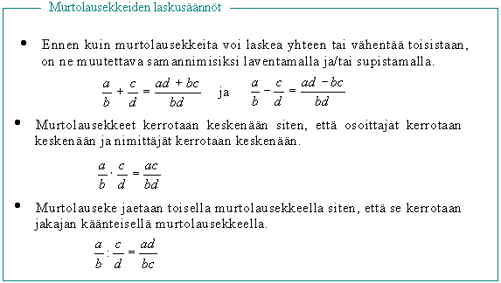

**Esimerkki 1.**

1. 
2. 
3. 
4. 

**Esimerkki 2.**

Millä *x*:n arvoilla murtolauseke  on määritelty?

**Ratkaisu:**

Murtolauseke on määritelty muualla paitsi nimittäjän nollakohdissa. Selvitetään nimittäjän nollakohta.



Vastaus: Murtolauseke on määritelty, kun .

**Tehtäviä**

Muunna sekaluvuksi.

1. 
2. 
3. 
4. 

Laske.

1. 
2. 
3. 
4. 

Laske.

1. 
2. 
3. 
4. 

Laske.

1. 
2. 
3. 
4. 

Laske.

1. 
2. 
3. 
4. 

Laske.

1. 
2. 
3. 
4. 

Onko murtolauseke määritelty kohdassa *x* = 1?

1. 
2. 
3. 
4. 

Laske.

1. 
2. 
3. 
4. 

Laske lausekkeen arvo, kun *x* = 7.

1. 
2. 
3. 
4. 

Millä *x*:n arvolla murtolauseke on määritelty?

1. 
2. 
3. 
4. 

Laske.

1. 
2. 
3. 
4. 

Muodosta ja sievennä murtolausekkeiden  ja 

1. summa
2. erotus
3. tulo
4. osamäärä.

Sievennä.

1. 
2. 
3. 
4. 

Muodosta ja sievennä luvun *a* ja sen käänteisluvun

1. summa
2. erotus
3. tulo
4. osamäärä.

Millä *x*:n arvolla murtolauseke on määritelty?

1. 
2. 
3. 
4. 

Radioaktiivisen aineen ytimistä puolet hajoaa tietyn pituisen ajan kuluessa toisten aineiden ytimiksi. Tätä aikaa sanotaan puoliintumisajaksi. Maaperästä irtoavan radonkaasun, radon-222:n, puoliintumisaika on 3,8 vuorokautta. Radon-222:ta on aluksi 1000 g, paljonko sitä on

1. 3,8 vuorokauden kuluttua
2. 7,6 vuorokauden kuluttua
3. 38 vuorokauden kuluttua?

|  |  |
| --- | --- |
| **Nuotti** | Aika-arvo |
|  | 1 |
|  |  |
|  |  |
|  |  |
|  |  |

Laske taulukon tietojen perusteella nuottien yhteenlasketut aika-arvot.

1. 
2. 
3. 
4. 

Nuotin perässä oleva piste pidentää aika-arvoa puolella nuotin omasta aika-arvosta. Laske nuottien aika-arvot.

1. 
2. 
3. 
4. 

Sievennä.

1. 
2. 

Määritä ne positiiviset, yksinkertaisimpaan muotoon supistetut murtoluvut, joiden osoittajan ja nimittäjän summa on 10. (yo syksy 1992)

Laske murtoluvuilla ilman laskinta ja anna tulokset murtolukumuodossa supistettuina.

1. 
2. 

(pääsykoetehtävä teknikkokoulutukseen, kevät 1991)

Lausu  mahdollisimman yksinkertaisena murtolukuna, kun  ja  (yo syksy 1974)

Määritä , kun  ja . (yo syksy 1995)

1. Monomin jakaminen monomilla*

Kuten murtoluku, myös murtolauseke pyritään esittämään mahdollisimman yksinkertaisessa muodossa. Murtolauseke voidaan sieventää, jos osoittajalla ja nimittäjällä on yhteinen tekijä. Sievimmässä muodossaan murtolauseke on silloin, kun ainoa osoittajan ja nimittäjän yhteinen tekijä on ykkönen.

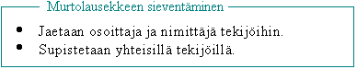

**Esimerkki 1.**

Sievennetään murtolauseke  käyttäen apuna pinta-alamallia.

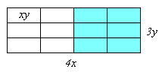

Suuren suorakulmion pinta-ala on . Toisaalta suorakulmio muodostuu pienistä *xy*-suorakulmioista, joita on 12 kappaletta, tässä niistä otetaan puolet

.

Esimerkki 2.

Sievennetään murtolauseke .

# Tapa I

Monomi jaetaan monomilla siten, että kertoimet jaetaan keskenään ja samankantaiset muuttujat keskenään. Samankantaisten potenssien arvo tulee sille murtoviivan puolelle, jossa on alun perin korkeampi potenssi.

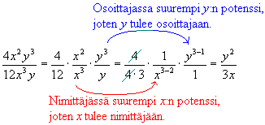

# Tapa II

Yleensä monomi jaetaan monomilla supistamalla osoittajan ja nimittäjän yhteisillä tekijöillä ilman kertoimien ja kirjainosien erottamista.

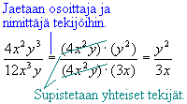

# Tehtäviä

Sievennä.

1. 
2. 
3. 
4. 

Sievennä.

1. 
2. 
3. 
4. 

Ilmoita yksinkertaisemmassa muodossa.

1. 
2. 
3. 
4. 

Keksi sellainen monomien jakolasku, jonka osamääräksi tulee

1. 6
2. –3a

Sievennä.

1. 
2. 
3. 
4. 

Laske.



Kirjoita potenssimuodossa.

1. 
2. 
3. 
4. 

Sievennä.

1. 
2. 
3. 
4. 

Sievennä.

1. 
2. 
3. 
4. 

Sievennä.

1. 
2. 
3. 
4. 

Sievennä.

1. 
2. 
3. 
4. 

Ilmoita yksinkertaisemmassa muodossa.

1. 
2. 
3. 
4. 

Päättele puuttuva monomi.

1. 
2. 
3. 

Sievennä.

1. 
2. 
3. 
4. 

Ilmoita yksinkertaisemmassa muodossa.

1. 
2. 
3. 
4. 

Laske.

1. 
2. 
3. 

Päättele puuttuva monomi.

1. 
2. 
3. 

Sievennä.

1. 
2. 
3. 

Laske suorakulmion kannan pituus, kun korkeus on  ja pinta-ala .

Sievennä.

1. 
2. 
3. 

Kolmion pinta-ala on  ja korkeus 3*a*. Laske kolmion kannan pituus.

Laske suorakulmion korkeus, kun tiedetään sen pinta-ala ja toisen sivun pituus.

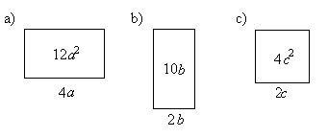

Laske.

1. 
2. 
3. 
4. 

Sievennä.

1. 
2. 

Ympyrän pinta-ala on . Määritä ympyrän säde.

1. Polynomin jakaminen monomilla ja polynomilla*

Kun polynomeja kerrotaan keskenään, on kaikki sulkeiden sisällä olevat termit kerrottava erikseen. Vastaavasti polynomin jakolaskussa on jokainen termi tultava jaetuksi erikseen.

**Esimerkki 1.**

Suoritetaan jakolasku .

**Tapa I**

Jaetaan polynomin  jokainen termi erikseen monomilla 4*x*.



# Tapa II

Jakolasku voidaan suorittaa myös siten, että jaettava muunnetaan ensin tulomuotoon ja sen jälkeen supistetaan osoittajan ja nimittäjän yhteisillä termeillä.

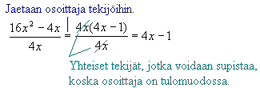

**Huom!** Jos jaettavana on tulomuotoinen polynomi, saa ainoastaan kertojan tai kerrottavan jakaa. Jos jakolasku tehtäisiin molempiin tekijöihin, tulisi jakolasku suoritettua kahdesti.

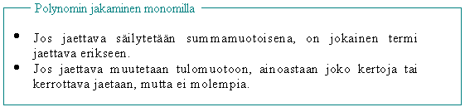

Jos polynomi jaetaan polynomilla, jossa on vähintään kaksi termiä, ei esimerkin 1 ensimmäistä ratkaisutapaa voida käyttää. Tällaisen murtolausekkeen sieventäminen vaatii aina osoittajan ja nimittäjän jakamista sellaisiin tulomuotoisiin osiin, jotka voidaan supistaa pois.

Yleisin virhe polynomeja sisältävien murtolausekkeiden sieventämisessä on summamuotoisesta polynomista yksittäisten termien poistaminen. Tällöin jakolaskua ei ole suoritettu jokaiseen jaettavan termiin. SUMMASTA EI SAA SUPISTAA!

**Esimerkki 2.**

Kun polynomi jaetaan polynomilla, on lausekkeet muutettava ensin tulomuotoon.

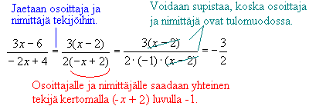

# Huom! Jos nimittäjän yhteiseksi tekijäksi olisi valittu –2, olisi välittömästi saatu nimittäjälle ja osoittajalle yhteinen tekijä.

# Tehtäviä

Sievennä.

1. 
2. 
3. 

Sievennä.

1. 
2. 
3. 

Sievennä.

1. 
2. 
3. 

Sievennä.

1. 
2. 
3. 
4. 

Sievennä.

1. 
2. 

Kirjoita yksinkertaisemmassa muodossa.

1. 
2. 
3. 

Sievennä.

1. 
2. 
3. 

Etsi yhteiset tekijät ja sievennä.

1. 
2. 
3. 
4. 

Sievennä.

1. 
2. 
3. 
4. 

Sievennä.

1. 
2. 
3. 

Sievennä.

1. 
2. 
3. 

Päättele puuttuva monomi *P*(*a*).

1. 
2. 
3. 

Mikä virhe on sievennyksessä?

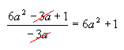

Kirjoita yksinkertaisemmassa muodossa.

1. 4*a* – 4 : 1
2. (4*a* – 4) : 4
3. (4*a* – 4) : (*a* – 1)

Keksi sellainen polynomien jakolasku, josta osamääräksi tulee *a* + *b*.

Päättele puuttuva polynomi *P*(*a*).

1. 
2. 
3. 

Etsi yhteiset tekijät ja sievennä.

1. 
2. 
3. 

Sievennä.

1. 
2. 

Laske ja anna vastaus sievennetyssä muodossa.

1. 
2. 

Laske.

1. 
2. 

Sievennä .

Kun eräs trinomi jaetaan monomilla 3*a* saadaan osamääräksi . Mikä on tämä trinomi?

Sievennä lauseke ja laske sen arvo, kun *a* = 2 ja *b* = -1. (pääsykoetehtävä insinöörikoulutukseen, kevät 1997)

Sievennä lauseke (*a2b2 - a4b6*) : (*ab - a2b3*) yksinkertaisimpaan muotoonsa ja laske sitten sen tarkka arvo, kun *a* = 1010 ja *b* = 10-10. (yo syksy 1986)

1. Murto- ja verrantomuotoisen yhtälön ratkaiseminen

*Verrantomuotoisessa* yhtälössä kaksi murtolauseketta on merkitty yhtä suuriksi.

*Murtoyhtälö* on yhtälö, jossa tuntematon esiintyy nimittäjässä.

Yhtälöt, joissa esiintyy murtolauseke saadaan yleensä helpoiten ratkaistua ristiin kertomalla. Ristiin kertominen on sallittua ainoastaan yhtäsuuruusmerkin yli ja silloinkin ainoastaan, kun yhtälön molemmat puolet ovat joko tulo- tai osamäärämuodossa. Yhteen- ja vähennyslaskuja saa siis ainoastaan esiintyä osoittajassa, nimittäjässä tai sulkeiden sisällä.

Murtoyhtälön nimittäjän nollakohdat eivät kelpaa murtoyhtälön ratkaisuiksi, sillä nollalla ei voi jakaa. Tämän vuoksi ennen vastauksen antamista on tarkistettava, kelpaako saatu arvo ratkaisuksi.

**Esimerkki 1.**

Ratkaistaan verrantomuotoinen yhtälö .

Murtolausekkeista päästään eroon ristiin kertomalla.

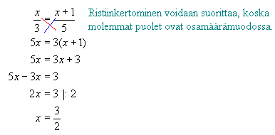

Vastaus: 

**Esimerkki 2.**

Ratkaistaan murtoyhtälö .

Nimittäjien nollakohdat ovat *x* = 2 ja *x* = 1, joten yhtälö on määritelty, kun  ja .

Kerrotaan lausekkeet ristiin.

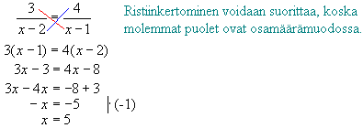

Tämä kelpaa ratkaisuksi, sillä kumpikaan nimittäjistä ei saa tällöin arvoa nolla.

Vastaus: *x* = 5

Esimerkki 3.

Ratkaistaan yhtälö .

Nimittäjien nollakohdat ovat *x* = 0 ja *x* = 2, joten yhtälö on määritelty, kun  ja .

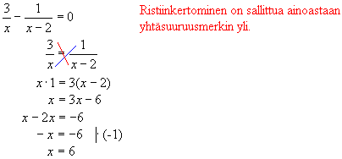

**Esimerkki 4.**

Ratkaistaan yhtälö .

Nimittäjän nollakohta on *x* = 0, joten yhtälö on määritelty, kun .

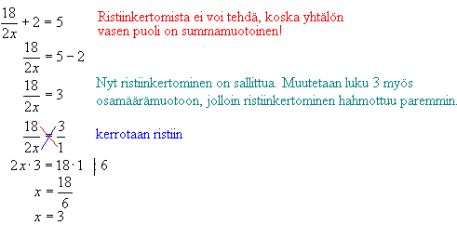

Tämä kelpaa ratkaisuksi.

Vastaus: *x* = 3

# Tehtäviä

Mitä tarkoitetaan yhtälöllä.

Onko *x* = 1 yhtälön ratkaisu?

1. 
2. 
3. 
4. 

Mitkä yhtälöistä ovat murtoyhtälöitä?

1. 
2. 
3. 
4. 

Mitkä ovat edellisen tehtävän yhtälöiden määrittelyjoukot?

Ratkaise yhtälöt.

1. 
2. 
3. 
4. 
5. 

Ratkaise.

1. 
2. 
3. 
4. 

Mitkä edellisten tehtävän yhtälöistä on murtoyhtälöitä?

Ratkaise yhtälöt.

1. 
2. 
3. 



Piirrä käyrä  koordinaatistoon.

Ratkaise yhtälöt.

1. 
2. 
3. 
4. 

Ratkaise murtoyhtälöt.

1. 
2. 

Millä *x*:n arvolla lauseke  on suoraan verrannollinen lukuun ?

Ratkaise yhtälöstä *x*.

1. 
2. 

Ratkaise yhtälön juuri.

1. 
2. 

Mikä on yhtälön  ratkaisu?

Keksi murtoyhtälö,

1. jonka ratkaisu on *x* = -2
2. jolla ei ole ratkaisua.

Ratkaise yhtälö .

Ratkaise yhtälö.



Ratkaise yhtälö muuttujan F suhteen.



Sievennä murtolauseke  ja ratkaise murtolausekkeen nollakohdat.

Ratkaise yhtälöstä 

1. *v*2
2. *t*1.



Kun erääseen lukuun lisätään 12 ja summa jaetaan kolmella, saadaan alkuperäisen luvun puolikas. Kirjoita yhtälö ja ratkaise sen avulla mikä luku on kyseessä.

Millä *x*:n arvolla lauseke  on kääntäen verrannollinen lukuun ?

Ratkaise yhtälö .

Kun kerrotaan erään luvun käänteisluku luvulla 3 saadaan tulokseksi . Muodosta yhtälö ja ratkaise sen avulla mikä luku on.

Ratkaise *x* yhtälöstä , kun

1. 
2. (yo kevät 1999)

Ratkaise yhtälö kysytyn muuttujan suhteen.

 

Ratkaise *a* yhtälöstä  (pääsykoetehtävä insinöörikoulutukseen, kevät 1995)

Sovitaan, että merkintä  tarkoittaa samaa kuin lauseke . Mikä on tällöin ? Ratkaise yhtälö . (yo syksy 1996)

Ratkaise yhtälö  (yo kevät 1993)

Ratkaise T1 yhtälöstä . (pääsykoetehtävä insinöörikoulutukseen, kevät 1993)

Laske suureen *m* arvo kaavasta , kun *p* = 700, *t* = 45, *g* = 9,81 ja *h* = 4,5. (yo syksy 1997)

1. Suoraan ja kääntäen verrannollisuus

Verrantoa voidaan hyödyntää useiden ongelmien ratkaisemisessa. Ennen kahden suureen verrannon muodostamista on pääteltävä, onko kysymyksessä suoraan- vai kääntäen verrannollisuus. *Suoraan verrannolliset* suureet muuttuvat samassa suhteessa ja niitä voidaan havainnollistaa origon kautta kulkevalla suoralla.

Jos suureet *x* ja *y* ovat *suoran verrannolliset*, toteuttavat niiden lukuparit (*x1, y1*) ja

(*x2, y2*) verrannon . Tämä voidaan kirjoittaa myös muodossa .

*Kääntäen verrannolliset* suureet muuttuvat niin, että toisen kasvaessa toinen pienenee. Suureiden tulo pysyy kuitenkin suureiden muuttuessa aina samana.

Jos suureet *x* ja *y* ovat *kääntäen verrannolliset*, toteuttavat niiden lukuparit

(*x1, y1*) ja (*x2, y2*) yhtälön .

Tämä voidaan kirjoittaa myös muodossa .

**Huom!** Sijoitettaessa suureen arvoja verrantoon on tärkeää, että ne sijoitetaan laatuineen. Tällaisella suurelaskennalla on se etu, että tuloksen laadusta voidaan jo päätellä, onko tulos oikein.

**Esimerkki 1.**

Susannelta kului viiden kilometrin matkan rullaluistelemiseen 12 min. Kauanko häneltä kesti 23 km matkan luisteleminen? Oletetaan hänen luistelevan samalla nopeudella.

**Ratkaisu:**

Verrannon muodostamisessa voidaan käyttää hyväksi *asetelmaa*. Merkitään kysyttyä aikaa *x*:llä ja päätellään kasvaako vai pieneneekö käytetty aika matkan kasvaessa.

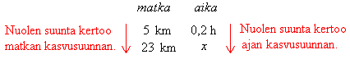

Koska nuolet ovat samansuuntaisia, on kyseessä suoraan verrannolliset suureet. Kun verranto muodostetaan asetelman pohjalta, on yhtälön molemmilla puolilla olevien nuolien oltava samansuuntaiset.



Ratkaistaan yhtälö suorittamalla aluksi ristiin kertominen.

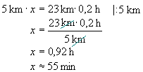

Vastaus: Susanne luistelee 23 km 55 minuutissa.

**Esimerkki 2.**

Jos Susanne luistelee nopeudella 20 km/h, matka kotoa mummolaan kestää 45 min. Paljonko aikaa sääsyy, jos hänen nopeutensa olisi 25 km/h?

**Ratkaisu:**

Ratkaistaan aluksi kauanko aikaa kuluu matkaan nopeudella 25 km/h. Merkitään matkaan kuluvaa aikaa *x*:llä ja laaditaan asetelma nopeuksista ja ajoista. Mitä suuremmalla nopeudella mennään, sitä vähemmän aikaa kuluu samanmittaiseen matkaan. Laskuissa on käytettävä samoja yksiköitä, joten muutetaan aika tunneiksi.

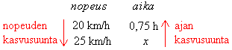

Koska nuolet ovat erisuuntaisia on kyseessä kääntäen verrannolliset suureet. Jotta asetelmasta voitaisiin muodostaa verranto, on toinen nuolista ”käännettävä” samansuuntaiseksi.



Ratkaistaan yhtälö suorittamalla aluksi ristiin kertominen.

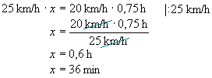

Aikojen erotukseksi saadaan .

Vastaus: Nopeudella 25 km/h matka kestää 9 minuuttia vähemmän.

**Tehtäviä**

Riippuvatko suoraan verrannolliset suureet lineaarisesti toisistaan?

Mitkä suorista kuvaavat suoraan verrannollisia suureita.

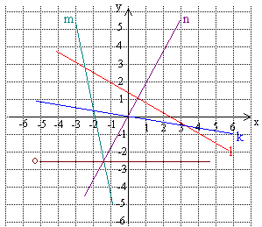

Täydennä taulukko niin, että *a* ja *b* ovat suoraan verrannollisia.

|  |  |
| --- | --- |
| ***a*** | ***b*** |
| 1 | 2 |
| 2 |  |
| 3 |  |
| 4 |  |
| 5 |  |

|  |  |
| --- | --- |
| ***a*** | ***b*** |
| 1 |  |
| 2 |  |
| 5 | 15 |
| 6 |  |
| 10 |  |

|  |  |
| --- | --- |
| ***a*** | ***b*** |
| 2 |  |
| 4 | 5 |
|  | 10 |
|  | 15 |
|  | 25 |

Jäljennä taulukot vihkoosi ja täydennä ne niin, että *a* ja *b* ovat kääntäen verrannollisia.

|  |  |
| --- | --- |
| ***a*** | ***b*** |
| 40 | 2 |
| 20 |  |
| 10 |  |
| 5 |  |

|  |  |
| --- | --- |
| ***a*** | ***b*** |
| 1 | 12 |
|  | 1 |
|  | 4 |
|  | 3 |

|  |  |
| --- | --- |
| ***a*** | ***b*** |
| 8 |  |
| 16 | 16 |
|  | 64 |
| 32 |  |

Kartan mittakaava on 1 : 10 000. Laske matka luonnossa, kun se on kartalla 3,5 cm.

Stella teki töitä 12 tuntia ja sai palkkaa 72 €. Vera työskenteli puolestaan 20 tuntia palkalla 120 €. Osoita laskemalla ovatko työaika ja palkka suoraan tai kääntäen verrannollisia?

Lentokoneen nopeus oli menomatkalla 600 km/h, jolloin matka kesti 2,5 tuntia. Paluumatkalla vastatuulesta johtuen nopeus oli 500 km/h. Kauanko paluumatka kesti?

Virva on kesätöissä Englannissa. Neljältä tunnilta hän saa palkkaa £24. Paljonko Virva tienaa

1. yhdeltä tunnilta
2. kymmeneltä tunnilta?

Leenan mummo neuloo villapaidan kahdessa viikossa, jos hän neuloo sitä neljä tuntia päivässä. Missä ajassa Leenan paita olisi valmis, jos mummo jaksaisi ahertaa kuusi tuntia päivässä?

Kilogramma makeisia maksaa 9,50 €. Laske hinta, kun makeisia ostetaan

1. 250 g
2. 500 g
3. 1,4 kg
4. 4 kg.

3 litraan mehukeittoa tarvitaan 90 ml perunajauhoja. Paljonko perunajauhoja tarvitaan 1 litraan mehukeittoa?

Termoskannusta saadaan kahdeksan mukillista kaakaota, kun mukin tilavuus on 1,5 dl. Montako 2 desilitran mukillista termoskannusta saadaan?

Kartan mittakaava on 1 : 30 000. Kahden suunnistusrastin välimatka kartalla on 3,7 cm. Kuinka pitkä rastien välimatka on maastossa?

Kaksi kiloa kastanjoita maksaa 5,90 €. Paljonko maksaa viisi kiloa kastanjoita?

Vuokra-asunnon pinta-ala on 80 m2 ja kuukausivuokra 530 €. Kuinka suuri olisi vuokra 32 m2:n suuruisessa asunnossa, jos vuokra olisi suoraan verrannollinen lattiapinta-alaan?



Mikä seuraavista kuvaajista kuvaa

1. suoraan verrannollisuutta
2. kääntäen verrannollisuutta

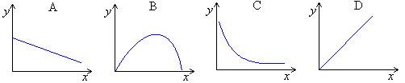

Piirrä esimerkin 2 tilanteesta kuvaaja ja totea sen avulla, että esimerkissä on kyse suoraan verrannollisuudesta.

Millainen riippuvuus murtoluvun suuruudella on

1. osoittajan suuruuteen
2. nimittäjän suuruuteen?

Mitkä seuraavista ovat suoraan verrannollisia suureita?

1. ihmisen vyötärönympärys ja massa
2. ympyrän säde ja pinta-ala
3. paino grammoina ja nauloina
4. Suomen aika ja Englannin aika

Tynnyrissä, jonka korkeus on 150 cm on 1200 litraa vettä. Paljonko tynnyrissä on vettä, jos veden korkeus vajoaa 60 cm?

Miten ovat verrannollisia

1. matka ja aika, jos nopeus on vakio
2. nopeus ja matka, jos aika on vakio
3. nopeus ja aika, jos matka on vakio?

Miten ovat verrannollisia lieriön

1. pohjan säde ja kehän pituus
2. pohjan halkaisija ja korkeus?

Nopeus ja aika ovat kääntäen verrannollisia suureita. Jos nopeus pienenee 15 %, montako prosenttia matkaan käytetty aika kasvaa?



Osoita, että yhtälö  voidaan muuttaa muotoon .

Osoita, että yhtälö  voidaan muuttaa muotoon .

Kerro sanallisesti miten *y* riippuu *x*:stä.

1. 
2. 
3. 
4. 
5. 
6. 

Tiheys lasketaan kaavalla , missä *ρ* on tiheys, *m* massa ja *V* tilavuus. Miten ovat verrannollisia

1. *m* ja *V*, jos *ρ* on vakio
2. *m* ja *ρ*, jos *V* on vakio
3. *ρ* ja *V*, jos *m* on vakio?

Junalta kuluu kahden aseman väliseen matkaan aikaa 1 h 15 min nopeudella 100 km/h. Aikaa säästyisi vartti, jos juna kulkisi nopeudella 125 km/h. Osoita laskemalla ovatko nopeus ja aika suoraan tai kääntäen verrannollisia?

Maalia kuluu 60 m2:n maalaamiseen yhdeksän litraa. Paljonko maalia tarvitaan litran tarkkuudella, jos maalattavana on

1. 45 m2
2. 145 m2?

Havainnollista edellisen tehtävän tarvittavan maalin riippuvuutta pinta-alasta koordinaatistossa.

Työmatkaan kului aamuruuhkassa 30 minuuttia. Paluumatka tehtiin 22 minuutissa nopeudella 80 km/h. Millä nopeudella työmatka tehtiin aamulla? (yo syksy 1994)

1. Potenssit ja juuret

*Potenssi* on kertolaskun lyhennetty merkintätapa silloin, kun samaa lukua kerrotaan itsellään useamman kerran.

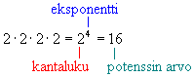

Potenssin kantaluvun kanssa on oltava tarkkana. Jos sulkeita ei käytetä, eksponentti vaikuttaa vain siihen lukuun, joka on suoraan eksponentin alla.

Jos *eksponenttina on nolla*, on potenssin arvo aina 1. Kantalukuna ei kuitenkaan saa olla nolla.



Suuret ja pienet luvut merkitään yleensä havainnollisuuden vuoksi *kymmenpotenssimuodossa* , missä kerroin *a* on yhden ja kymmenen välillä.

Potenssin *negatiivinen eksponentti* tarkoittaa kantaluvun käänteisluvun vastaavaa positiivista potenssia.

ja , kun



Jos positiivisen kantaluvun eksponenttina on murtoluku, voidaan sama merkitä myös juurimerkinnän avulla.

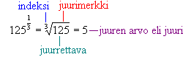

**Huom!** Jos indeksi on luku 2, sitä ei merkitä näkyviin.

Olkoon *n* positiivinen kokonaisluku ja *a* > 0. Tällöin .



Potenssien laskusäännöt löytyvät kirjan taulukko-osiosta. Näitä tarvitaan etenkin sellaisten potenssilausekkeiden sieventämisessä, jotka sisältävät muuttujia. Laskusäännöt ovat voimassa sekä positiivisille että negatiivisille eksponenteille. Jos laskusääntöjä sovelletaan silloin, kun eksponenttina on murtoluku, on kantaluvun oltava positiivinen.

**Esimerkki 1.**

Esitetään luvut ilman kymmenenpotenssia.

1. 
2. 
3. 
4. 

**Esimerkki 2.**

Sievennetään potenssin laskusääntöjä käyttäen.

1. 
2. 
3. 
4. 

**Esimerkki 3.**

Sievennetään negatiiviset potenssit.

1. 
2. 
3. 

**Esimerkki 4.**

Sievennetään murtopotenssit.

1.  “Neliöjuuri luvusta 36 on 6.”
2.  “Kuutiojuuri luvusta 216 on 6.”

**Esimerkki 5.**

Sievennetään juurilausekkeet.

1. 
2. 
3. 

**Tehtäviä**

Onko potenssin arvo positiivinen vai negatiivinen, jos potenssin kantaluku on negatiivinen ja eksponentti on

1. parillinen
2. pariton?

Merkitse ja sievennä potenssi, jonka

1. kantaluku on 3*x* ja eksponentti 2
2. kantaluku on *xy* ja eksponentti 3
3. kantaluku on –2*a* ja eksponentti 3
4. kantaluku on –3b ja eksponentti 2.

Laske.

1. (-3)2
2. -32
3. (-3)3
4. –(-3)3

Kirjoita potenssimerkintää käyttäen.

1. 
2. 
3. 
4. 

Merkitse ja laske luvun

1. 7 neliö
2. 100 kuutio
3. 36 neliöjuuri
4. 27 kuutiojuuri.

Kirjoita ilman kymmenpotenssia ja laske

1. 
2. 
3. 
4. 
5. 
6. 

Montako numeroa luvuissa on?

1. 349
2. 258
3. 436
4. 541

Kirjoita kymenpotenssimuodossa

1. 52 100 000 000
2. 0,000 000 03
3. –100 000 000
4. –0,000 000 009

Laske päässä.

1. 
2. 
3. 
4. 
5. 
6. 

Kirjoita tulona.

1. 
2. 
3. 
4. 

Kirjoita kymmenpotenssimuodossa.

1. 42 300
2. 54 000 000
3. 0,12
4. 0,000025

Milloin kymmenpotenssimuodot muodostetaan siten, että kertojaksi voi tulla myös suurempia lukuja kuin kymmenen tai pienempiä kuin ykkönen?

Sievennä.

1. 
2. 
3. 
4. 

Esitä juurimuodossa.

1. 
2. 
3. 
4. 
5. 
6. 

Esitä luvun 5 potenssina.

1. 
2. 
3. 
4. 

Laske

1. 
2. 
3. 
4. 

Merkitse yhtenä potenssina.

1. 
2. 
3. 
4. 

Sievennä.

1. 
2. 
3. 
4. 



Kirjoita kymmenpotenssimuodossa.

1. tuhat
2. miljardi
3. miljoona
4. biljoona
5. kymmenesosa
6. biljoonasosa
7. sadasosa
8. tuhannesosa

Esitä luvut potenssimuodossa.

1. 
2. 
3. 
4. 

Mikä luvun 3 potenssi on yhtä suuri kuin luku 95?

Mikä on luvun 5250 likiarvo kahden numeron tarkkuudella? Montako numeroa luvussa 5250 on?

Taulukossa on potenssien 5*x* arvoja.

|  |  |  |  |  |  |  |  |  |  |  |
| --- | --- | --- | --- | --- | --- | --- | --- | --- | --- | --- |
| ***x*** | 1 | 2 | 3 | 4 | 5 | 6 | 7 | 8 | 9 | 10 |
| **5*x*** | 5 | 25 | 125 | 625 | 3125 | 15625 | 78125 | 390625 | 1953125 | 9765625 |

Päättele vastaukset taulukon avulla. Älä käytä laskinta.

1. 
2. 
3. 
4. 

Mikä luku sopii *x*:n paikalle?

1. 
2. 
3. 
4. 

Sievennä ilman laskinta.

1. 
2. 
3. 
4. 

Sievennä ottamalla juuren alta pois kaikki mahdolliset luvut.

1. 
2. 
3. 
4. 

Muuta yksinkertaisempaan muotoon ilman laskinta.

1. 
2. 
3. 
4. 

Siirrä kaikki luvut saman juurimerkin alle.

1. 
2. 
3. 
4. 



Millä *x*:n arvoilla lausekkeet on määritelty?

1. 
2. 
3. 
4. 

Laske.

1. 
2. 
3. 
4. 

Muuta luvun *a* potensseiksi, kun *a* on positiivinen luku.

1. 
2. 
3. 
4. 

Tuhansia vuosia sitten käytetyn kaavan mukaan ympyrän ala on likimain . Mikä luvun π likiarvo sijoitettuna kaavaan  antaa saman tuloksen? Vastaus kolmen desimaalin tarkkuudella. (yo syksy 1995)

**Nuorten ylivelkaantuminen**

Iso osa ylivelkaantuneista on alle 30-vuotiaita. Lähes joka toisella 29-34 –vuotiaalla suomalaisella on kulutusluottoja.

Usein nuorten ylivelkaantumisen syynä on ajattelemattomuus sekä luotonsaannin helppous. Etukäteen säästäminen ei tunnu olevan muodikasta, vaan eletään ”nyt kaikki mulle heti” -aikakautta. Lainoja ja luottoja suorastaan tyrkytetään. Nuorten kompastuskiviksi koituvat erityisesti pienissä erissä otettavat kulutusluotot, joita otetaan yhtä aikaa monesta eri paikasta. Tällöin velkojen kokonaissumma korkoineen voi paisua yllättävän suureksi.

Pikavipit ovat ihmisen hädänalaisen tilan hyväksikäyttöä. Velkojen antajat eivät tee hyväntekeväisyyttä. Mitä pienemmillä kuukausierillä lainaa maksetaan pois, sitä kalliimmaksi lainan ottaminen tulee. Esimerkiksi postimyyntiliikkeet tarjoavat helposti saatavia pieniä luottoja, joiden vuosikorot voivat lähennellä peräti 30 prosenttia. Moni ei tule ajatelleeksi sitä, kuinka kalliiksi ostokset lopulta tulevat, vaan sokaistuvat kuukausittain maksettavan laskun pienuuteen. Jos lainaa ottaa, kannattaa aina maksaa sitä kuukausittain enemmän pois kuin mitä lainanantaja minimissään velvoittaa. Usein minimit on asetettu niin pieniksi, ettei laina lyhene juuri lainkaan, vaan kaikki menevät lainan korkoihin.

Luottotietoja tallettava Asiakastieto Oy pitää yllä mustaa listaa, jolle joutuu, kun mikä tahansa lasku tai lyhennys on ollut maksamatta kuukausia ja sitä on karhuttu pariin otteeseen. Velkasumman suuruus ei ratkaise rekisteriin joutumista. Noin kolmannes maksuhäiriömerkintään johtavista tapauksista koskee puhelinlaskuja, kuudesosa tili- ja kertaluottoja. Muistutuskirjeiden jälkeen velkoja siirtää perinnän perintätoimistolle, ja pahimmassa tapauksessa perintä etenee tuomioistuimen kautta ulosottoon. Ulosottoon menneiden kännykkävelkojen keskiarvo on 500 euroa. Velan loppusumma kasvaa jokaisessa perintävaiheessa.

Jos yksityishenkilöä uhkaa luottotietomerkintä, hänelle lähetetään ns. ensirekisteröinti-ilmoitus. Maksuhäiriömerkintä ei poistu välittömästi, vaikka velan maksaisikin. Nimi mustalla listalla säilyy kaksi vuotta esimerkiksi laskunsa laiminlyöneellä ja viisi vuotta ulosotossa varattomaksi todetulla. Ikävä tosiasia on, että maksuvaikeuksista syntyy usein kierre, jossa häiriöt kasaantuvat samoille henkilöille. Tilastojen mukaan aikaisemmin maksuhäiriöitä saaneista henkilöistä 42% saa uusia merkintöjä kahden vuoden aikana.

Luottotiedoissa olevia merkintöjä oikeasti katsotaan ja merkintä voi estää esimerkiksi asunnon vuokraamisen tai työpaikan saamisen. Merkintä luottotiedoissa varoittaa palveluntarjoajaa, ettei tähän nuoreen kannata luottaa. Monet palvelujen tarjoajat, esimerkiksi hammaslääkärit, velottavat mausuhäiriömerkinnän omaavilta maksun etukäteen. Vaikka maksuhäiriöiselle myönnettäisiin pankista lainaa, on hänen lainansa korot varmasti korkeat, koska pankki katsoo ottavansa suuren riskin myöntäessään hänelle lainaa.

Jos maksumuistutuskirje tipahtaa postiluukusta, kannattaa heti ottaa yhteyttä suoraan velkojaan, mikäli ei pysty maksamaan laskua. Usein neuvottelulla saa sovittua maksun uudelleenjärjestämisestä. Jos ei pysty selviytymään veloistaan, on mahdollisuus ottaa yhteyttä velkaneuvojaan. Velkaneuvonta on maksutonta kuntien, seurakuntien ja eri järjestöjen toimintaa.

1. Prosentti- ja promillelaskentaa

Suhteelliset osuudet ilmaistaan yleensä sadasosina eli prosentteina. Osuudet saadaan tällöin havainnollisiksi ja vertailukelpoisiksi.

*Prosentti* on sadasosa



Jos prosenttiluvut tulevat kovin pieniksi, voidaan suhteet ilmaista myös promilleina, 10 promillea = 1 prosentti. Promilleina ilmaistaan veren alkoholipitoisuutta, jalometalliseosten pitoisuuksia jne.

*Promille* on tuhannesosa



*Perusarvoksi* kutsutaan sitä lukua, josta prosentti otetaan. Perusarvon valinnassa pitää olla tarkkana. Perusarvona on yleensä alkuperäinen arvo, esim. vanha hinta, johon vertailu kohdistuu. Kemian seoslaskuissa perusarvona on koko seoksen määrä.

*Prosenttiosuus* sadasosiksi muutettuna kertoo, kuinka monta prosenttia luku *a* on luvusta *b*.



Edellisessä määritelmässä luku *b* kuvaa perusarvoa. Mitä voit sanoa perusarvosta seuraavassa määritelmässä?

Kun lasketaan, kuinka paljon on *p* % luvusta *a*, niin *p* % ilmaistaan desimaalilukuna, jolla kerrotaan luku *a*.

**Esimerkki 1.**

Henkilön veren alkoholipitoisuus on 3 ‰. Tämä tarkoittaa puhtaan alkoholin osuutta ihmisen verimäärää kohden. Lasketaan, paljonko henkilön veressä on puhdasta alkoholia, kun hänessä on verta 4700 grammaa.



Vastaus: Veressä on 14,2 g alkoholia.

**Esimerkki 2.**

200 grammaa 15-prosenttista ja 100 grammaa 40-prosenttista rikkihappoa sekoitetaan keskenään. Lasketaan kuinka moniprosenttista rikkihappoa saadaan.



Vastaus: Saadaan 23 prosenttista rikkihappoa.

**Esimerkki 3.**

Asiassa on 500 grammaa 25-prosenttista suolahappoa. Lasketaan, paljonko astiaan on lisättävä vettä, jotta saataisiin 15-prosenttitsa suolahappoa.

Merkitään lisättävän veden määrää *x*:llä, tällöin saadaan yhtälö

.

Ratkaistaan yhtälö normaaleja yhtälön ratkaisutapoja soveltaen.

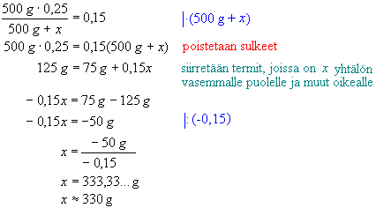

Vastaus: Astiaan on lisättävä 330 g vettä.

# Tehtäviä

Kirjoita desimaalilukuna.

1. 14 %
2. 2,3 %
3. 150 %
4. 39 %

Kirjoita desimaalilukuna.

1. 5300 ‰
2. 83 ‰
3. 2,3 ‰
4. 160 ‰

Kirjoita desimaaliluvut promillelukuina.

1. 0,3
2. 0,009
3. 1,2
4. 0,0007

Montako prosenttia on

1. luku 3 on luvusta 5
2. luku 6 on luvusta 80
3. luku 12 on luvusta 13?

Montako promillea on

1. luku 2 on luvusta 500
2. luku 5 on luvusta 8000
3. luku 0,5 on luvusta 19?

Montako promillea on

1. 1 %
2. 0,5 %
3. 0,3 %
4. 15 %?

Montako prosenttia on

1. 1 ‰
2. 12 ‰
3. 50 ‰
4. 100 ‰

Paljonko syntyy kuorijätettä 5,0 kilogrammasta perunoita, jos kuorimishävikki on 20 %?

Hintoja alennettiin 25 %. Laske tuotteiden uudet hinnat, kun alkuperäiset hinnat olivat

1. 55 €
2. 12,50 €
3. 37,20 €.

Montako prosenttia patongissa on suolaa, kun 1500 gramman patonkitaikina-annoksessa on suolaa 20 grammaa?

Gorgonzola-juuston suolapitoisuus on 1,5 %. Paljonko suolaa on 400 grammassa kyseistä juustoa?



Ihmisestä on vettä 55 %, rasvaa 21 % ja proteiineja 12 %. Montako kiloa sinussa on kyseisiä aineita?

Tarvitset illallista varten kalaa 150 grammaa henkilöä kohden. Paljonko ostat kalaa 50 henkilölle, jos sen painohäviö on 40 %?

Keksi prosenttilaskentaan liittyvä sanallinen tehtävä, jonka ratkaisu saadaan yhtälöstä .

Mikä on koko luku, jos 25 % jostakin luvusta on

1. 3
2. 6,4
3. 50
4. 123?

Kuivaamoon viety puutavara painoi 4500 kg. Montako prosenttia puutavarassa oli vettä, kun kuivauksen jälkeen puutavaran massa oli 4100 kg?

Kultasormus painoi 20 g ja siinä oli leima 750 ‰. Paljonko puhdasta kultaa sormus sisälsi?

Mistä luvusta

1. 23 on 100 %
2. 0,28 on 2 %
3. 12 on 5 %
4. 44 on 25 %
5. 18 on 80 %?

Henkilö jäi kiinni rattijuopumuksesta. Hänen humalatilansa oli 2,4 promillea. Laske, paljonko henkilön veressä oli puhdasta alkoholia, jos hänessä on verta noin 4,7 litraa.

Mikä on täytekakun myyntikateprosentti, jos täytekakun myyntihinta on 25 € ja raaka-aineet siihen maksavat 12 €?

Kokki valmisti sokeriliuosta sekoittamalla 50 grammaa sokeria 500 grammaan vettä. Lasketaan, montako prosenttia sokeriliuoksessa oli sokeria?

Koulussa oli 148 tyttöä. Paljonko oppilaita oli kaikkiaan, kun poikia oli 25 % vähemmän kuin tyttöjä?

Kuinka paljon vettä on haihdutettava 15 kilogrammasta 10 prosenttista suolaliuosta, jotta saataisiin 14 prosenttinen liuos?

100 grammaan vettä lisätään 20 g 80-prosenttista rikkihappoa. Kuinka moniprosenttista liuos on?



Asiassa on 400 grammaa 40-prosenttista suolaliuosta. Paljonko astiaan on lisättävä 10-prosenttista suolaliuosta, että saataisiin 20-prosenttista suolaliuosta?

Kultaseppä sulatti yhteen 300 grammaa metalliseosta, jonka kultapitoisuus oli 700 ‰ ja 500 grammaa metalliseosta, jonka kultapitoisuus oli 600 ‰. Paljonko lopullinen seos sisälsi kultaa?

Humalatilan mittana käytetään kehossa olevan nesteen alkoholipitoisuutta promilleina. Yleensä määritys tehdään verestä. Ihmisen painosta noin 70 % on nestettä. 55 kg painava henkilö juo puoli pulloa väkevää viiniä, joka sisältää noin 60 g alkoholia. Kuinka korkeaksi veren alkoholipitoisuus voi nousta promilleina?

Röntgensäteily vähenee suojaliiveissä puoleen jokaisessa 0,50 mm paksuisessa suojakerroksessa. Kuinka monta 0,50 mm kerrosta liivissä täytyy olla, jotta alkuperäisestä säteilystä pääsee läpi alle 10 %? (pääsykoetehtävä insinöörikoulutukseen, Tampere 12.1996)



Tietokilpailussa vastaukset soitetaan palvelunumeroon. puhelun hinta on 0,65 €/min + paikallispuhelumaksu. Kilpailun palkintojen yhteisarvo on 26700 € Oletetaan, että kilpailun järjestäjä saa itselleen 75 % edellä mainitusta maksusta 0,65 €/min ja että yksi puhelu kestää keskimäärin 3 minuuttia. Kuinka monta soittoa järjestäjän on saatava palkintojen arvon keräämiseen? (yo syksy 1998)

Suolavesi painaa 930 kg ja siinä on 6,0 % suolaa. Suolapitoisuus on pienennettävä 3,5 %:iin vettä lisäämällä. Kuinka paljon vettä on lisättävä? (pääsykoetehtävä teknikkokoulutukseen, syksy 1994)

**Indeksit**

Indeksi on suhdeluku, joka kuvaa muutosta ajan kuluessa. Indeksiluvut voidaan ajatella prosenttiluvuiksi, joista on jätetty prosenttimerkki pois. Sana "indeksi" on alunperin latinaa ja tarkoittaa osoittajaa, osoitinta, ilmaisinta, luetteloa tai rekisteriä. Indeksiä käytetään kuvaamaan esimerkiksi hintojen, kustannusten ja määrien kehitystä ajassa. Peruskaudeksi valitaan usein se ajankohta, josta tarkastelu aloitetaan. Kun indekseillä kuvataan esimerkiksi koulun oppilasmäärän muutosta vuosittain, verrataan jokaisen vuoden oppilasmäärää valittuun perusarvoon. Kuten prosenttilaskennassakin muutoksen alkukohteena oleva luku otetaan 100 prosenttisesti, on peruskauden indeksi 100. Jos peruskaudeksi valitaan esimerkiksi vuoden 2012 oppilasmäärä, merkitään se 2012 = 100.

Alkuperäisiin lukuihin verrattuna indeksiluvussa tulee selvemmin esille erojen suhteellinen suuruus. Sen sijaan esimerkiksi koulun oppilasmääriä kuvaavien indeksilukujen perusteella ei voida päätellä onko kyseessä iso vai pieni koulu. Indeksiluvuista nähdään suoraan, montako prosenttia oppilasmäärä on kasvanut tai vähentynyt siitä ajankohdasta, joka valittiin perusvuodeksi. Indeksiluvuista ei sitä vastoin nähdä prosentuaalista nousua suoraan, jos kumpikaan luvuista ei ole perusarvo. Tällöin ratkaisu kuitenkin löytyy tuttua prosenttilaskennan tapaa “Montako prosenttia jokin luku on suurempi kuin jokin toinen luku?” soveltamalla. Alkuperäisiä tietoja tarvitaan, jos halutaan ymmärtää kunkin indeksein tarkasteltavan asian merkitys. Kansantalouden kehitystä seurataan monilla erilaisilla indeksisarjoilla. Tärkeitä indeksisarjoja on muun muassa hintojen muutoksia havainnollistavat kuluttajaindeksi ja elinkustannusindeksi sekä asioiden kehitystä havainnollistava ansiotasoindeksi.

Jos kyseessä on samaan muuttujaan liittyvistä perättäisistä havainnoista, indeksiä kutsutaan yksinkertaiseksi indeksiksi. Monet hintaindeksit ovat ryhmäindeksejä eli ne on yhdistetty usean hyödykkeen hintatiedoista. Esimerkiksi Tilastokeskuksen laatimaa kuluttajahintaindeksiä laskettaessa otetaan huomioon kunkin hyödykkeen arvioitu osuus keskimääräisen kotitalouden kaikista kokonaismenoista. Osuus ilmaistaan niin sanotun painokertoimen avulla. Yksinkertaiset indeksit ovat käyttökelpoisia sinänsä, mutta yhteiskunnan kannalta tärkeimmät indeksit ovat ryhmäindeksejä, koska ne kuvaavat yleistä hintatasoa tai tuotantomäärien kehitystä. Esimerkiksi kuluttajahintaindeksiä laskettaessa mukana ovat mm. elintarvikkeiden, vaatteiden, asumisen, terveydenhoidon, liikkumisen ja koulutuksen hinnat.

Suomessa kuluttajahintaindeksiä on laskettu vuodesta 1921 lähtien. Kuluttajahintaindeksi, jonka perusajankohdaksi on valittu vuosi 2000, sisältää noin 490 tavaraa ja palvelua sekä näihin liittyen yli 50 000 hintaa. Tietoja kerätään yhteensä 100 kunnasta ja noin 3 500 liikkeestä. Kuluttajaindeksi seuraa keskimääräisen kotitalouden kulutusmenoja ja se lasketaan menetelmällä, jossa eri hyödykkeiden hinnat painotetaan niiden kulutusosuuksilla. Kuluttajahintaindeksi on virallinen hintojen nousun eli inflaation mittari. Inflaatio eli rahan arvon heikkeneminen tarkoittaa sitä, että hinnat nousevat ja samalla rahamäärällä saa entistä vähemmän tavaroita ja palveluja. Deflaatio eli rahan arvon vahvistuminen tarkoittaa sitä, että hinnat laskevat ja samalla rahamäärällä saa entistä enemmän tavaroita ja palveluja.

Kuluttajahintaindeksin laskentaperusteet uusitaan viiden vuoden välein. Tämän vuoksi se sopii hyvin lyhyen aikavälin tarkasteluihin. Esimerkiksi eläkkeet, palkat tai asuntojen vuokrat voidaan sitoa kuluttajahintaindeksiin. Elinkustannusindeksien sarjaa sitä vastoin ylläpidetään jatkuvasti, siksi sitä kannattaa käyttää pidempiaikaisten sopimusten indeksiehdoissa.

1. Muutos- ja vertailuprosentti

Esimerkki 1.

Taulukkoon on koottu erään peruskoulun oppilasmäärät vuosina 1999-2003. Miten oppilasmäärät ovat muuttuneet vuodesta 1999?

|  |  |  |  |  |  |
| --- | --- | --- | --- | --- | --- |
| vuosi | 1999 | 2000 | 2001 | 2002 | 2003 |
| **oppilasmäärä** | 420 | 443 | 411 | 430 | 448 |

Muutoksia on helppo havainnollistaa prosenttilukujen avulla. Valitaan tarkastelun lähtökohdaksi vuoden 1999 oppilasmäärä 420 ja lasketaan jokaisen vuoden oppilasmäärän suhde vuoden 1999 oppilasmäärään.

|  |  |  |
| --- | --- | --- |
| **vuosi** | **oppilasmäärä** | **suhde vuoden 1999 oppilasmäärään** |
| 1999 | 420 |  |
| 2000 | 443 |  |
| 2001 | 411 |  |
| 2002 | 430 |  |
| 2003 | 448 |  |

Taulukosta nähdään, että vuonna 2000 oppilasmäärä kasvoi 5,5 %, vuonna 2001 oppilasmäärä oli pienentynyt 2,1 % vuoden 1999 oppilasmäärästä jne.

*Indeksiluvut* kuvaavat prosentuaalista muutosta valittuun vertailuajankohtaan. Indeksiluvut ovat periaatteessa prosenttilukuja, jotka merkitään ilman prosenttimerkintää. Mitkä ovat edellisen esimerkin oppilasmäärien indeksiluvut vuosittain ja miten perusvuoden valinta merkitään? Indeksilukuja tarkasteltaessa pitää muistaa, että niistä nähdään suoraan prosentuaalinen muutos ainoastaan perusvuoteen verrattuna. Jos halutaan vertailla muita indeksiarvoja keskenään, on laskettava lukujen välinen muutosprosentti.

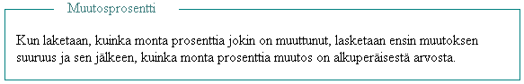

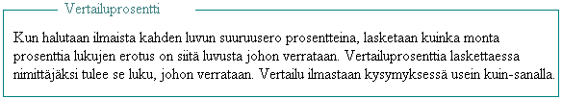

Muutoksiin liittyy myös *prosenttiyksikkö*, joka tarkoittaa kahden prosenttiluvun erotusta.

**Esimerkki 2.**

Kuluttajahintaindeksi perusvuotena on käytetty vuotta 1995. Montako prosenttia kuluttajahinnat nousivat

1. vuodesta 1995 vuoteen 1996
2. vuodesta 1995 vuoteen 2000
3. vuodesta 1999 vuoteen 2002?

|  |  |
| --- | --- |
| **vuosi** | **kuluttajahintaindeksi** |
| 1995 | 100 |
| 1996 | 100,6 |
| 1997 | 101,8 |
| 1998 | 103,2 |
| 1999 | 104,4 |
| 2000 | 108,0 |
| 2001 | 110,8 |
| 2002 | 112,5 |

(Lähde: Tilastokeskus)

**Ratkaisu:**

1. Jos muutosta verrataan perusajankohtaan, nähdään indeksiluvusta suoraan prosentuaalinen nousu. Koska vuoden 1996 indeksiluku on 100,6, ovat kuluttajahinnat nousseet 0,6 %.
2. Koska vuoden 2000 indeksiluku on 108,0, ovat kuluttajahinnat nousseet 8,0 %.
3. Vuoden 1999 indeksiluku on 104,4 ja vuoden 2002 indeksiluku on 112,5. Nyt indeksiluvusta ei nähdä prosentuaalista nousua suoraan, koska ei verrata perusarvoon. Vastausta haetaan kysymykseen: ”Montako prosenttia luku 112,5 on suurempi kuin 104,4?”



Vastaus: Vuosina 1995-1996 kuluttajahinnat nousivat 0,6 %, vuosina 1995-2000 nousua oli 8,0 % ja vuosina 1999-2002 nousua oli 7,8 %.

# Tehtäviä

Mihinkä liittyvät muutokset ainoastaan nähdään indeksin arvoista suoraan?

Mikä tulee aina perusvuoden indeksiluvuksi?

Mikä on viimeisin kuluttajahintaindeksin perusvuosi?

Montako prosenttia

1. luku 5 on pienempi kuin luku 8
2. luku 8 on suurempi kuin luku 5?

Montako prosenttia saat alennusta, jos joudut maksamaan 64 euron housuista 19,20 euroa?

Erään puolueen kannatus nousi 20 prosentista 30 prosenttiin. Paljonko kannatus kasvoi

1. prosenttiyksikköinä
2. prosentteina?

Montako prosenttia

1. painavampi on 85 kg kuin 68 kg
2. kevyempi on 68 kg kuin 85 kg?



|  |  |  |
| --- | --- | --- |
| **Perintö- ja lahjaveroasteikko (vuonna 2002)** | | |
| perinnön verotettava arvo [€] | vero alarajalla [€] | vero alarajan ylittävästä osasta [%] |
| 3 400 – 17 000 | 85 | 10 |
| 17 000 – 50 000 | 1 445 | 13 |
| 50 000 - | 5 735 | 16 |

Rintaperilliset (vanhemmat, puolisot, lapset ja lapsenlapset) maksavat perintöveroa taulukon mukaisesti. Vero on kaksinkertainen sivuperillisille (esim. sisarukset ja sisarusten lapset) ja muille vero on kolminkertainen. Paljonko perintöveroa joutuu maksamaan

1. Elli, jolle mummo on testamentannut 39 000 €
2. Jyri, jolle isä on lahjoittanut 3 000 €
3. Jenny, jolle isän pikkuserkku on testamentannut 62 000 €:n arvoisen asunnon?

Mikä luku on 5 % pienempi kuin luku 600?

Mikä luku on 7 % suurempi kuin 800?

Hinta nousi 21 eurosta 25 euroon. Montako prosenttia hinta kasvoi?

Suklaalevyn hinta nousee 1,50 eurosta 2,10 euroon ja television hinta 790 eurosta 950 euroon. Kumpi hinta nousee suhteellisesti enemmän?

Palkka nousi 2450 eurosta 2990 euroon. Montako prosenttia oli palkankorotus?

Amandan kehon rasvaprosentti putosi 33 prosentista 24 prosenttiin. Paljonko rasvaprosentin lasku oli

1. prosenttiyksikköinä?
2. prosentteina?



Määritä sellaisen neliön sivun pituus, jonka pinta-ala kasvaa 32,0 m2, kun sivu kasvaa 50,0 %.

(pääsykoetehtävä insinöörikoulutukseen, kevät 1996)

Koulutuslinjalle hyväksytyistä 207 opiskelijasta oli naisopiskelijoita 25 % enemmän kuin miesopiskelijoita. Määritä nais- ja miesopiskelijoiden määrät muodostamalla sopiva yhtälö ja ratkaisemalla tämä. (yo kevät 2004)

1. Prosenttilausekkeet

Tutkittaessa miten jokin prosentuaalinen muutos vaikuttaa yleisesti, ei voida valita muutosten kohteeksi yksittäistä lukuarvoa. Tällöin muutokset on kohdistettava muuttujaan, jonka paikalle voidaan halutessa sijoittaa mikä tahansa lukuarvo. Prosenttilaskuissa vakiintunut käytäntö on merkitä muuttujia aakkosten alkupään kirjaimilla *a*, *b*, ....

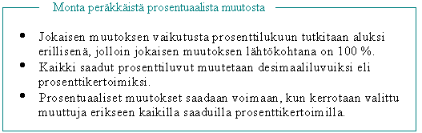

Jos laskut sisältävät esimerkiksi kaksi eri muuttujaa, on pyrittävä löytämään jokin yhteys eri muuttujien välille. Näin päästään eroon toisesta muuttujasta.

**Esimerkki 1.**

Kirjoita tuotteen uusi hinta lausekkeena, kun vanhaa hintaa *a*

1. korotetaan 32 %
2. alennetaan 12 %.

**Ratkaisu**:

1. Hinta kasvaa 132 %:iin eli tulee 1,32-kertaiseksi. Uusi hinta on 1,32*a*.
2. Hinta alenee 88 %:iin eli tulee 0,88-kertaiseksi. Uusi hinta on 0,88*a*.

**Esimerkki 2.**

Lukuun lisätään ensin 15 % ja sitten siitä vähennetään 35 %. Montako prosenttia saatu luku on alkuperäisestä luvusta?

**Ratkaisu:**

Ensimmäinen muutos:

100 % + 15 % = 115 % eli saadaan prosenttikerroin 1,15.

Toinen muutos:

100 % - 35 % = 65 % eli saadaan prosenttikerroin 0,65.

Koska lukua ei ole annettu, merkitään sitä muuttujalla *a*.

Muutetaan lukua vaadittujen prosenttien verran:

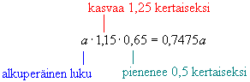

Lasketaan lopuksi, montako prosenttia tämä on alkuperäisestä luvusta



Vastaus: Luku on 75 % alkuperäisestä luvusta.

**Esimerkki 3.**

Aurinkokuivatuksella haihdutetaan tomaatista vettä. Tuoreen tomaatin vesipitoisuus on 80 % ja aurinkokuivatetun tomaatin 25 %. Montako prosenttia vedestä on haihdutettava?

**Ratkaisu**:

Merkitään tuoreen tomaatin massaa *a*:lla ja kuivatetun tomaatin massaa *b*:llä. Lasketaan muiden aineiden määrät vähentämällä 100 %:sta veden osuus ja taulukoidaan molempien tomaattien veden ja muiden aineiden osuudet.

|  |  |  |
| --- | --- | --- |
|  | **tuore** | **aurinkokuivattu** |
| **tomaatin massa** | *a* | *b* |
| **veden massa** | 0,80*a* | 0,25*b* |
| **muita aineita** | 0,20*a* | 0,75*b* |

Haihdutuksessa ainoastaan veden määrä vähenee. Muiden aineiden määrä pysyy samana. Tämän tiedon perusteella voimme muodostaa muita aineita koskevan yhtälön ja ratkaista sen *a*:n suhteen.

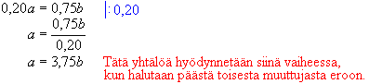

Jäljellä olevan veden osuus alkuperäisestä vedestä on

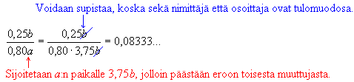

Vettä on siis haihtunut .

Vastaus: Tomaatin vedestä on haihdutettava 92 %.

# Tehtäviä

Mikä on uusi hinta, kun hintaa *x*

1. alennetaan 15 %
2. alennetaan 45 %
3. korotetaan 12,5 %
4. korotetaan 60 %?

Paljonko on

1. yksi prosentti luvusta *a*
2. *p* prosenttia luvusta *a*?

Montako prosenttia

1. luku *a* on luvusta *b*
2. luku *a* on suurempi kuin *b*
3. luku *b* on pienempi kuin *a*?

Mikä luku on *p* prosenttia

1. suurempi kuin luku a
2. pienempi kuin luku b?

Montako prosenttia luku

1. 0,25*a* on luvusta *a*
2. 1,13*a* on luvusta *a*
3. *a* on luvusta 1,04*a*
4. 0,66*a* on luvusta 4*a*?

Montako prosenttia luku

1. 0,852*a* on lukua *a* pienempi
2. 0,14*a* on lukua 0,58*a* pienempi
3. 1,23*a* on lukua *a* suurempi
4. 1,45*a* on lukua 0,7*a* suurempi?



Miten mehun litrahinta muuttuu, jos uuteen pulloon mahtuu

1. mehua 20 % enemmän ja hintaa nostetaan 10 %
2. mehua 20 % vähemmän ja hintaa lasketaan 10 %?

Bensiinin hinta nousi 20 %. Ossi päätti vähentää mopoilua 20 %, koska kuvitteli tällöin polttoainekulujen pysyvän samana. Miten Ossin polttoainemenot tällöin muuttuivat?

Paljonko mopoilua pitäisi edellisessä tehtävässä vähentää, jotta polttoainemenot pysyisivät samana bensiinin hinnannousun jälkeenkin?

Suomen EU-äänestyksessä annettiin KYLLÄ-ääniä 57 % ja EI-ääniä 43 % äänestysprosentin ollessa 71 %. Montako prosenttia KYLLÄ-äänien määrä oli äänioikeutettujen määrästä?



Autoilija, jolla on 70 % bonus (eli alennus vakuutusmaksuista), maksoi liikennevakuutusmaksua 107,10 € vuodessa. Kuinka paljon hän olisi joutunut maksamaan, ellei hänellä olisi ollut lainkaan bonuksia? (yo syksy 1994)

Karamellipakkausta muutettiin siten, että sisältöä vähennettiin neljänneksellä. Samalla pakkauksen hintaa alennettiin kolmanneksella. Kuinka monta prosenttia karamellien kilohinta tällöin aleni? (yo syksy 1987)

Tuotteen hintaa korotetaan kolmesti *p* %, mikä nostaa hinnan kaksinkertaisesti. Määritä korotusprosentti *p*. (yo syksy 1998)

Rusinoita saadaan viinirypäleistä kuivattamalla. Kuinka monta prosenttia rypäleiden vedestä haihtuu kuivatuksessa, kun rypäleiden vesipitoisuus on 82 painoprosenttia ja rusinoiden 24 painoprosenttia? (yo kevät 1997)

Eräällä laivalinjalla matkustajamäärä väheni 23 % edellisvuodesta. Kuinka monta prosenttia matkustajamäärän pitäisi kasvaa, jotta päästäisiin entiseen määrään? (yo kevät 1995)

1. Binomin neliö ja neliöiden erotus*

Jos jokin binomi eli polynomi, jossa on kaksi termiä, korotetaan toiseen potenssiin, muodostuu *binomin neliö*. Binomin neliö voidaan ratkaista polynomien kertolaskun avulla eli kertomalla kantaluku itsellään.

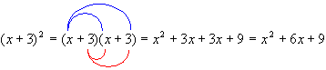

Helpommalla kuitenkin päästään käyttämällä binomin neliöiden laskukaavaa.

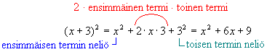

*Binomien neliöiden* laskukaavat ovat

ja .



Sovelletaan polynomien kertolaskua tilanteeseen, jossa kahden termin summa kerrotaan vastaavien termien erotuksella. Tulos voidaan päätellä myös käyttämällä *neliöiden erotuksen* laskukaavaa.

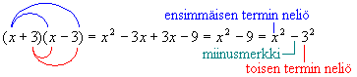

*Kahden neliön erotus* on yhtä suuri kuin termien neliöjuurien summa kerrottuna niiden erotuksella.



**Huom!** Vastaavaa kaavaa neliöiden summalle ei ole.

**Esimerkki 1.**

Kirjoitetaan binomien neliöt auki käyttäen laskukaavoja.

1. 
2. 

Muista huomioida koko kantaluku!

**Esimerkki 2.**

Jaetaan binomit tekijöihin tarkastelemalla ensiksi minkä termien neliöt ovat kyseessä.



Binomin neliön laskukaavaa voidaan soveltaa myös toisinpäin eli toisen asteen polynomien termien perusteella voidaan päätellä, saadaanko se jonkin binomin neliöstä.

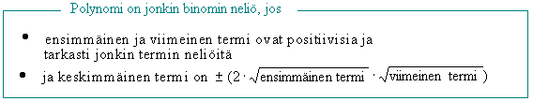

**Esimerkki 3.**

Onko polynomi  jonkin binomin neliö?

Ratkaisu:

Polynomin ensimmäinen ja viimeinen termi ovat positiivisia. Ensimmäinen termi on 3*x*:n neliö ja viimeinen luvun 1 neliö.

Tutkitaan mikä olisi keskimmäisen termin oltava, jotta kyseessä olisi binomin neliö.

.

Se, onko binomissa kyseessä vähennys- vai yhteenlasku, selviää keskimmäisen termin etumerkistä.



Vastaus: Polynomi  on binomin  neliö.

# Tehtäviä

Sievennä

1. 
2. 
3. 

Poista sulkeet.

1. 
2. 
3. 
4. 

Poista sulkeet.

1. 
2. 
3. 
4. 

Poista sulkeet.

1. 
2. 
3. 
4. 

Poista sulkeet.

1. 
2. 
3. 
4. 

Minkä binomin neliö on kyseessä?

1. 
2. 
3. 
4. 

Esitä kuvion pinta-alan lauseke kolmessa eri muodossa.

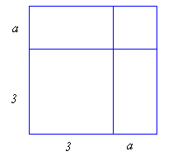

Poista sulkeet.

1. 
2. 
3. 
4. 

Sievennä.

1. 
2. 

Kirjoita lauseke  yksinkertaisemmassa muodossa.

Poista sulkeet ja sievennä.

1. 
2. 
3. 
4. 

Onko trinomi  jonkin binomin neliö?

Osoita, että .

Jaa tekijöihin.

1. 
2. 
3. 
4. 

Ratkaise yhtälöt hyödyntämällä tekijöihinjakoa.

1. 
2. 
3. 
4. 

Kirjoita tulomuodossa.

1. 
2. 
3. 
4. 

Jaa tekijöihin ja ratkaise lausekkeen nollakohdat.

1. 
2. 
3. 
4. 

Sievennä murtolausekkeet.

1. 
2. 

Kirjoita ilman sulkeita.

1. 
2. 
3. 
4. 

Sievennä lauseke .

Jaa tekijöihin.

1. 
2. 

Selitä kuvaajaa apuna käyttäen, miksi kahden neliön summaa ei voi jakaa tekijöihin.

Sievennä lauseke (x--2 - y--2) : (y - x) ja laske sen arvo, kun x = 3/4 ja y = - 2/3. (yo kevät 1986)

1. Vektorin käsite*

*Vektoreilla* eli nuolilla kuvataan suureita, joihin liittyy suuruuden lisäksi myös suunta.Nuolen pituus kuvaa suureen suuruutta ja nuolen kärki osoittaa suunnan. *Vektorisuureita* ovat esimerkiksi nopeus ja voima. Jos auto ajaa tietyllä nopeudella, voidaan aina ilmoittaa mihin suuntaan se on ajamassa. Nopeutta ei voi olla olemassa ilman suuntaa. *Skalaarisuureilla* puolestaan on ainoastaan suuruus ja ne ilmoitetaan mittaluvun sekä yksikön avulla. Skalaarisuureita ovat esimerkiksi massa, aika ja pinta-ala. Vektoreita käytetään erityisen paljon fysiikassa.

Jos kahta pistettä A ja B yhdistävälle janalle AB annetaan suunta eli sovitaan, että toinen pisteistä on janan *alkupiste* ja toinen sen *loppupiste* eli *kärki*, saadaan *suuntajana*. *Vektoriksi* kutsutaan mitä tahansa edellisen suuntajanan pituista ja suuntaista nuolta.

Vektorit voidaan nimetä kahdella eri tavalla: Jos vektorin nimeämiseen käytetään alku- ja loppupistettä, merkittään nämä isoilla kirjaimilla, joiden päällä on nuoli. Nuoli piirretään vasemmalta oikealle, jolloin loogisesti ensiksi mainitaan alkupiste ja seuraavaksi loppupiste. Vakiintunut käytäntö on myös nimetä vektorit pienellä kirjaimella, jonka päällä on joko nuoli tai pelkkä viiva. Vektorin pituus ilmaistaan joko laittamalla vektorisymboli itseisarvomerkkeihin tai jättämällä symbolista nuoli tai viiva pois.

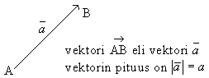

Vektorit voivat olla *yhdensuuntaisia* tai *erisuuntaisia*. Yhdensuuntaiset vektorit voivat lisäksi olla *samansuuntaisia* tai *vastakkaissuuntaisia*. Kaksi vektoria ovat *samat*, kun ne ovat yhtä pitkät ja samansuuntaiset. Vektorit, jotka ovat yhtä pitkät ja vastakkaissuuntaiset, ovat toistensa *vastavektoreita*. Jos vektorin alkupiste ja loppupiste yhtyvät, kutsutaan vektoria *nollavektoriksi* ja sitä merkitään . Nollavektorin pituus on nolla ja sen suunta on määrittelemätön.

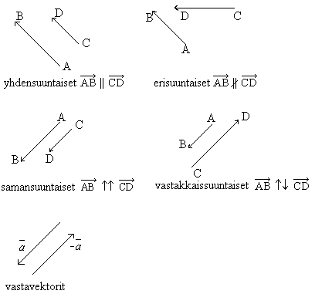

Vektoreita kuvataan yleensä koordinaatistossa. Samoin kun pituudessa tutkitaan, montako kertaa tietty mitta sisältyy tutkittavaan kohteeseen, on vektoriesityksenkin pohjauduttava johonkin mittaan. Koordinaatistossa vektoriesitys perustuu *yksikkövektoreihin*  ja , joiden pituudet ovat 1. Yksikkövektori  on *x*-akselin suuntainen ja  *y*-akselin suuntainen. Molempien vektoreiden kärjet osoittavat akseleiden positiiviseen suuntaan.

Vektori voidaan kertoa reaaliluvulla, jolloin saadaan alkuperäisen vektorin kanssa yhdensuuntainen vektori. Jos vektori kerrotaan negatiivisella luvulla, muodostuu alkuperäisen vektorin kanssa vastakkaissuuntainen vektori eli *vastavektori*.

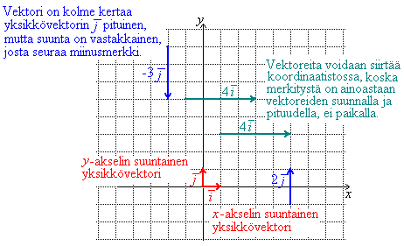

Esimerkki 1.

Piirrä vektori , kun A = (2, 4) ja B = (-2, 1) ja määritä vektorin pituus.

Ratkaisu:

Sijoitetaan pisteet koordinaatistoon. Vektorin nimestä voidaan tulkita, että vektorin alkupiste on B ja loppupiste A.

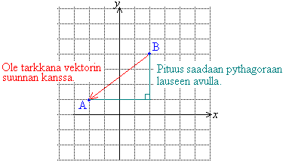

Vektorin pituus 



Esimerkki 2.

Sievennetään vektorilausekkeet.

1. 
2. 

**Huom!** Yhdensuuntaisten vektoreiden laskeminen yhteen ja vähentäminen toisistaan vastaa reaaliluvuilla laskemista. Erisuuntaisten vektoreiden yhdistämisessä on oltava tarkkana, sillä tällöin on huomioitava myös vektoreiden suunnat. Tähän perehdytään seuraavassa kappaleessa.

**Tehtäviä**

Jos vektori nimetään pienellä kirjaimella, miksi kirjaimen päällä oleva nuoli voidaan korvata pelkällä viivalla?

Onko suuntajana myös vektori?

Nimeä kuvan vektorit.

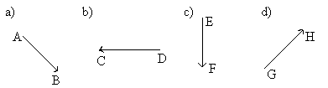

Nimeä edellisen tehtävän vektoreiden kärjet.

Mitkä seuraavista kuvaavat vektorin pituutta?

1. 
2. 
3. 
4. *a*

Onko kyseessä vektori- vai skalaarisuure?

1. lämpötila
2. kiihtyvyys
3. tilavuus
4. energia
5. voima

Muodosta vektoreiden vastavektorit.

1. 
2. 
3. 
4. 
5. 

Piirrä samaan koordinaatistoon seuraavat vektorit.

1. alkupiste on (-5, 0) ja loppupiste on (1, 4)
2. alkupiste on (5, 3) ja loppupiste on (1, 3)
3. alkupiste on (-1, 1) ja loppupiste on (-4, -1)
4. alkupiste on (-3, 5) ja loppupiste on (4, 5)
5. alkupiste on (-1, 1) ja loppupiste on (4, -1).

Tarkastellaan edellisen tehtävän vektoreita. Mitkä niistä ovat

1. vektorin  kanssa vastakkaissuuntaisia
2. vektorin  kanssa vastakkaissuuntaisia
3. vektorin  kanssa erisuuntaisia
4. vektorin  kanssa samansuuntaisia
5. vektorin  kanssa yhdensuuntaisia?

Laske edellisen tehtävän vektoreiden pituudet.

Esitä yksinkertaisemmassa muodossa.

1. 
2. 
3. 

Onko väite totta?

1. Vektori ja sen vastavektori ovat yhtä pitkät.
2. Yhdensuuntaiset vektorit tarkoittaa samaa kuin samansuuntaiset vektorit.
3. Yhdensuuntaiset vektorit voivat olla vastakkaissuuntaisia.
4. Vektorin alkupistettä sanotaan myös vektorin kärjeksi.

Laske vektoreiden pituudet.

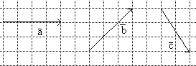

Sievennä vektorilausekkeet.

1. 
2. 
3. 

Sievennä.

1. 
2. 
3. 

1. Vektoreiden yhteenlasku*

Vektoreille merkitsevää ovat ainoastaan niiden pituus ja suunta, ei se, missä ne ovat. Siksi vektoreiden paikkaa voidaan vaihtaa kunhan niiden pituus ja suunta säilytetään. Vektoreita lasketaan yhteen siten, että vektorit asetetaan peräkkäin suuntansa ja suuruutensa säilyttäen. *Summavektori* on lyhyin reitti ensimmäisen vektorin alkupisteestä viimeisen vektorin loppupisteeseen. Vektorit voidaan asettaa peräkkäin missä järjestyksessä tahansa, sillä vektorien yhteenlasku noudattaa vaihdantalakia.

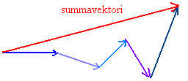

Vektorien ja summa on se vektori, joka alkaa :n alkupisteestä ja päätyy :n loppupisteeseen, kun ja on asetettu suuntansa ja suuruutensa säilyttäen peräkkäin.



Kun tarkastellaan vektoreiden avulla esimerkiksi nopeuksia, on tehtävä aluksi *suuntasopimus*. Laskuissa varustetaan valittuun suuntaan osoittavan vektorisuureen arvo plusmerkillä ja vastakkaiseen suuntaan osoittavan miinusmerkillä. Suuntasopimus tehdään yleensä siten, että laskut voidaan suorittaa positiivisilla luvuilla.

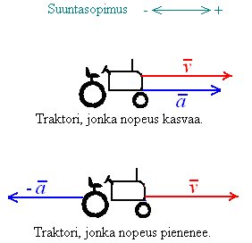

Kiihtyvyys on vektorisuure, joka suoraviivaisessa liikkeessä on samansuuntainen tai vastakkaissuuntainen nopeuteen nähden. Nopeuttaan lisäävän traktorin kiihtyvyys on nopeuden suuntainen, mutta hidastuvan traktorin kiihtyvyys on nopeudelle vastakkainen.

**Esimerkki 1.**

Laiva seilaa kohti länttä nopeudella 60 km/h. Yllättäen siihen vaikuttaa etelätuuli, jonka nopeus on 20 km/h. Mikä on laivan uusi kulkusuunta ja nopeus?

**Ratkaisu**:

Tilannetta voidaan havainnollistaa vektoreilla. Valitaan positiivisiksi suunnat etelästä pohjoiseen ja idästä länteen. Vektoreiden pituudet kuvaavat nopeuden suuruutta.

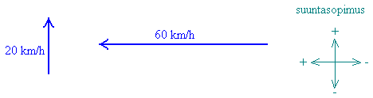

Nämä kaksi vektoria vaikuttavat siis laivan nopeuteen ja kulkusuuntaan. Yhteisvaikutus saadaan laskemalla vektorit yhteen.

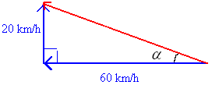

Kuvan punainen vektori kuvaa kysyttyä nopeutta, sen pituus saadaan selville Pythagoraan lauseen avulla



ja kulma *α* tangentin avulla



Vastaus: Laivan uusi nopeus on 63 km/h ja suunta muuttuu alkuperäisestä  kohti pohjoista.

**Tehtäviä**

Piirrä vihkoosi kuvan vektoreiden summavektori.

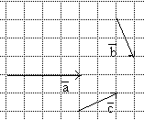

Osoita vektoreiden avulla, ettei sillä ole väliä, missä järjestyksessä vektoreiden summavektori muodostetaan.

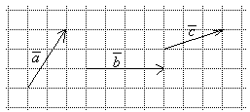

Mikä on edellisen tehtävän summavektorin pituus desimaalin tarkkuudella?

Lentokone lentää pohjoiseen nopeudella 300 km/h. Siihen vaikuttaa voimakas tuulenpuuska lännestä, jonka nopeus on 80 km/h. Mikä on lentokoneen uusi nopeus ja kulkusuunta?

Kylpylässä on renkaan muotoinen uimarata, jonka pituus on 80 m. Uimaradassa veden virtaamisnopeus on 0,4 m/s. Jos tyynessä vedessä Anna Uimarin uintinopeus on 0,8 m/s, kauanko kestää uimaradan uiminen

1. myötävirtaan
2. vastavirtaan?

Helikopterin nopeus tyynellä ilmalla on 160 km/h. Helikopterin on määrä lentää 55 km pohjoiseen. Kuinka kauan matka kestää, kun pohjoistuulen voimakkuus on 10 m/s.

Keksitkö, miten vektoreita voidaan vähentää toisistaan?

Keksitkö selitystä sille, miksi hidastuvuus on yleensä laskuissa negatiivinen?

Mitä voit sanoa jarruttavan auton nopeus- ja kiihtyvyysvektorien suunnista toisiinsa nähden?

Kappaleeseen vaikuttavat voimat ,  ja . Piirrä voimavektorien summa.

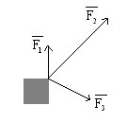

Perustele, miksi summa saadaan myös vektoreiden ja muodostaman suunnikkaan lävistäjänä.

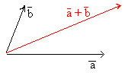

Muodosta vektorien avulla lauseke, jonka vastauksena saat vektorin . Määritä myös piirtämällä.

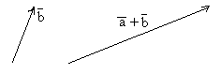

Laske vektorin  pituus, kun  ja . (yo syksy 1994)

1. Kertaustehtäviä

**Desimaaliluvut**

Esitä desimaalilukuna.

1. 
2. 
3. 
4. 

Esitä murtolukuna sievennetyssä muodossa.

1. 0,15
2. 0,8
3. 5,12
4. 7,55

Esitä murtolukuna.

1. 
2. 

Suomen valtion budjetti on ollut useita vuosia noin 30 miljardia euroa. Jos tämä rahasumma jaettaisiin tasan kaikille suomalaisille, kuinka paljon kukin saisi? Suomen väkiluku on noin viisi miljoonaa. (yo kevät 2002)

**Tekijöihin jako**

Jaa luvut 256 ja 216 alkutekijöihin ja määritä lukujen

1. pienin yhteinen jaettava
2. suurin yhteinen tekijä.

Määritä lukujen 45 ja 54

1. alkutekijät
2. suurin yhteinen tekijä
3. pienin yhteinen jaettava.

**Polynomit**

Montako termiä on

1. binomissa
2. trinomissa
3. monomissa?

Vähennä binomista 

1. monomi 
2. binomi 
3. trinomi 

Sievennä.

1. 
2. 
3. 
4. 

Sievennä.

1. 
2. 
3. 

Sievennä lausekkeet.

1. 
2. 

(pääsykoetehtävä teknikkokoulutukseen, kevät 1996)

**Polynomin esittäminen tulona**

Mikä on osittelulaki?

Jaa tekijöihin.

1. 
2. 
3. 
4. 

Esitä tulomuodossa.

1. *ay* + *by*
2. 8*xy* + 4*y*
3. 
4. 

**Toisen asteen polynomifunktio**

Päättele huipun koordinaatit, kun paraabelin yhtälö on

1. 
2. 
3. 
4. 

Määritä *x*-koordinaatin arvo, jossa edellisen tehtävän paraabelit leikkaavat *x*-akselin.

Piirrä samaan koordinaatistoon paraabelit  ja .

**Vaillinaiset toisen asteen yhtälöt I**

Mihin suuntaan paraabelit aukeavat?

1. 
2. 
3. 
4. 

Mitkä edellisten tehtävän yhtälöistä ovat vaillinaisia toisen asteen yhtälöitä?

Ratkaise yhtälöt.

1. 
2. 
3. 

Millä *x*:n arvoilla funktio  saa arvon 3?

**Vaillinaiset toisen asteen yhtälöt II**

Ratkaise.

1. 
2. 
3. 

Toisen asteen yhtälön yleinen muoto on . Mikä vaikutus arvoilla *a*, *b* ja *c* on funktion kuvaajaan?

Ratkaise tulon nollasäännön avulla yhtälö .

Kun eräs luku *x* korotetaan ensin neliöön ja sitten siitä vähennetään luku *x* kerrottuna luvulla 6, saadaan erotukseksi nolla. Muodosta yhtälö ja ratkaise sen avulla luku *x*.

**Murto- ja verrantomuotoisen yhtälön ratkaiseminen**

Laske.

1. 
2. 
3. 
4. 

Laske.

1. 
2. 
3. 
4. 

Laske.

1. 
2. 
3. 
4. 

Onko murtolauseke määritelty kohdassa *x* = 0?

1. 
2. 
3. 
4. 

Ratkaise edellisen tehtävän murtolausekkeiden nollakohdat.

Sievennä.

1. 
2. 

Murtolukuja ei pidä laskea yhteen seuraavasti: . Millä *a*:n arvolla kuitenkin saadaan oikea tulos? (yo syksy 1993)

Ratkaise yhtälö

.  
(Tarkka arvo ja likiarvo kolmen desimaalin tarkkuudella.) (yo kevät 1992)

**Suoraan ja kääntäen verrannollisuus**

Päättele onko *x*:n ja *y*:n välillä säännöllistä riippuvuutta.

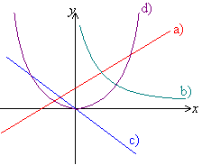

Kartan mittakaava on 1 : 10 000. Kuinka pitkä matka on luonnossa, kun se kartalla on 5,0 cm?

150 eurolla saa 1085 Norjan kruunua. Montako euroa saa 520 kruunulla?

Auton jarrutusmatka on suoraan verrannollinen nopeuden neliöön. Jos auto vaatii soratiellä pysähtyäkseen nopeudesta 20 km/h 2,7 m, kuinka pitkä on jarrutusmatka nopeudesta 80 km/h?

Suureiden *o*, *p*, *q* ja *r* välillä on voimassa verranto . Millainen riippuvuussuhde on

1. *o*:n ja *q*:n välillä
2. *p*:n ja *q*:n välillä

**Potenssit ja juuret**

Sievennä.

1. 
2. 
3. 
4. 

Minä vuonna täyttää 1983 syntynyt henkilö yhden gigasekunnin (= 109 sekuntia)? Laskussa ei tarvitse ottaa huomioon karkausvuosia. (yo kevät 2002)

**Prosentti- ja promillelaskentaa**

Hintoja korotettiin 15 %. Laske tuotteiden uudet hinnat, kun alkuperäiset hinnat olivat

1. 40 €
2. 20,50 €
3. 151,40 €.

Pyry valmistaa mansikkahilloa sekoittamalla 2 kg mansikoita 800 g sokeria. Mikä on hillon sokeripitoisuus?

Tarvitset 4,0 kg 20-prosenttista sokeriliuosta. Paljonko laitat siihen

1. vettä
2. sokeria?

Autossa on 10 litraa 27 % pakkasnestettä. Siitä haihtuu 1 litra vettä. Moniko prosenttista pakkasneste on tämän jälkeen? (pääsykoetehtävä teknikkokoulutukseen, kevät 1995)

Kuution sisälle asetetaan mahdollisimman suuri pallo. Montako prosenttia laatikon tilavuudesta jää tyhjäksi?

Kameran valmistaja ilmoitti erään kameran lyhimmäksi valotusajaksi . Tarkistusmittauksessa osoittautui todelliseksi valotusajaksi . Määritä virheprosentti. (yo kevät 1985)

**Muutos- ja vertailuprosentti**

Montako prosenttiyksikköä työttömyysaste muuttuu, kun se vähenee 5,8 prosentista 4,1 prosenttiin?

Mehun sokeripitoisuutta vähennetään 2,5 prosentista 2,0 prosenttiin. Paljonko vähennys on prosentteina?

Marko painaa 75 kg ja Annika 58 kg. Kuinka monta prosenttia painavampi on Marko kuin Annika?

**Prosenttilausekkeet**

Erään lainan vuotuinen korko nousi 11 prosentista 12,5 prosenttiin. Kuinka monta prosenttia lainan korkokulut tällöin nousivat? (yo kevät 1990)

Vuonna 1981 oli maamme korkeakouluissa jokaista opettajaa kohti keskimäärin 13 opiskelijaa. Vuoteen 1991 mennessä oli opiskelijoiden määrä kasvanut 37,3 % ja opettajien määrä 20,6 %. Kuinka monta opiskelijaa oli vuonna 1991 jokaista opettajaa kohti? (yo kevät 1994)

Seuramatkan hinnasta lennon osuus on 50 %. Lennon hinnasta 30 % on polttoainekustannuksia. Polttoaine kallistuu 10 %. Kuinka monen prosentin nousun tämä aiheuttaa matkan kokonaishintaan? (yo kevät 1991)

Desinfiointiliuosta sisältävän astian kyljessä on ohje: Väkevyys 40 % - laimenna ennen käyttöä 5-prosenttiseksi liuokseksi. Missä suhteessa liuosta ja vettä on sekoitettava ja kuinka paljon näitä on kaadettava 10 litran sankoon, että sanko tulisi täyteen 5-prosenttista liuosta? (yo syksy 1997)

Pankkilainaa hoidetaan kuukausittain maksamalla korkoa ja tuhannen markan lyhennys. Syyskuussa 1997 lainan hoitokulut ovat 1308 mk. Vuotuinen korkoprosentti on 8,59. Milloin laina on kokonaan maksettu? (yo syksy 1997)

## Harjoituskoe

Ratkaise yhtälö .

Ratkaise yhtälö .

Sievennä.



Ratkaise yhtälö 

Ratkaise yhtälö .

Sievennä murtolauseke . Millä *x*:n ja *y*:n arvoilla murtolauseke on määritelty?

**Harjoituskokeen ratkaisut**

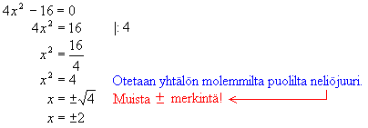

Vastaus:  tai 

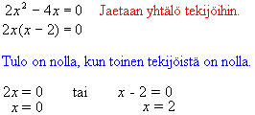

Vastaus:  tai 

1. 
2. Kyseessä on summan ja erotuksen tulo, joka voidaan kirjoittaa neliöiden erotuksena: 
3. Kyseessä on binomin neliö: 

Kerrotaan yhtälön  sulkeet auki.

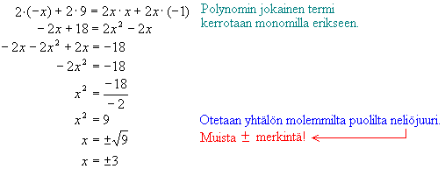

Vastaus: *x* = 3 tai *x* = -3

Murtoyhtälö  on määritelty, kun  ja .

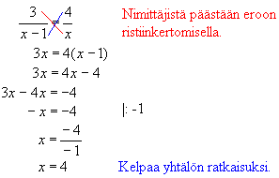

Vastaus: 

Esitetään sekä osoittajassa että nimittäjässä olevat polynomit tuloina ja supistetaan yhteisillä tekijöillä.

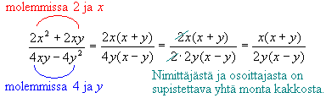

Murtolauseke on määritelty muualla paitsi nimittäjän nollakohdissa. Sovelletaan tulon nollasääntöä sievennetyssä muodossa olevaan murtolausekkeeseen. Nimittäjä on nolla, jos



Vastaus: Murtolauseke on määritelty, kun  ja .

**Vastaukset**

1. on
2. ei
3. on
4. on
5. on
6. 0,7
7. 2,4
8. 3,1
9. 100
10. 2,79
11. 0,13
12. 800,00
13. 45,12
14. 5000 g
15. 0,5 mm
16. 10,8 kg
17. 191 cm
18. 0,22
19. 13000
20. 150
21. 14000
22. viisi
23. yksi
24. yksi
25. viisi

-

1. 0,25
2. 0,75
3. 0,4
4. 0,6
5. 0,65
6. 1,375
7. 20
8. 180
9. 0,87
10. 5
11. 50,30 €
12. 2,50 €
13. 32,25 €
14. 5,55 €
15. 
16. 
17. 
18. 
19. 
20. 
21. 
22. 
23. 
24. 
25. 
26. 
27. 
28. 
29. 
30. 
31. 0,167
32. 0,091
33. 0,063
34. 0,025

kokonaisosa, desimaaliosan

1. 4,014014…
2. 0,0512512…
3. 2,055…
4. 0,57434434…
5. 
6. 
7. 
8. 
9. 
10. 
11. 
12. 
13. 0,46
14. 1,75
15. 
16. 
17. 
18. 
19. 
20. 
21. 
22. 
23. 
24. 
25. 
26. 



11 %

1. ei
2. on
3. ei
4. on
5. on
6. 0
7. 1
8. 2
9. 1
10. 0
11. 3
12. 5
13. 9
14. 4

-

15, 25, 30, 60, 85, 100

1. 1008
2. 51
3. 110

2, 3, 5, 7, 11, 13, 17, 19

1. 6
2. 105
3. 198

9, 36, 102, 822, 300, 4002

1. 15
2. 7
3. 9
4. 3
5. 
6. 
7. 
8. 
9. 1, 2, 3, 4, 6, 12
10. 1, 3, 7, 21
11. 1, 2, 4, 8, 16, 32
12. 1, 2, 4, 5, 8, 10, 20, 40
13. 
14. 
15. Yhdistetty luku voidaan jakaa tekijöihin, alkulukua ei.
16. Alkuluvulla on kaksi tekijää ja luvulla yksi on ainoastaan yksi tekijä.
17. on
18. ei
19. ei
20. on
21. ei

79, 101, 151, 241

-

1. 1, 2, 7, 14
2. 1, 2, 4, 7, 14, 28
3. 1, 7, 49
4. 1, 2, 5, 10, 25, 50

-

1. 6 ja 15
2. 3
3. 30

alkutekijät ovat, 

1. 5
2. 3300

alkutekijät ovat  ja 

1. 10
2. 70200
3. kyllä
4. ei
5. ei
6. kyllä

Kyseessä on päättymätön jaksollinen desimaaliluku. Jaksoton päättymätön desimaaliluku ei voi olla murtolukumuodossa.

1. 576 ja 168
2. 24
3. 4032
4. 840
5. 12

Lukujen  ja  pienin yhteinen jaettava on . Bussit lähtevät samaan aikaan 60 min lähdön jälkeen eli 8.00.

kyllä

1. 
2. 
3. 
4. 

-

1. 4
2. 2
3. 17
4. -8
5. 2*b*4, -5*b*2, 7*b*, 3
6. 4, 2, 1, 0
7. 4
8. 
9. 
10. 
11. 5
12. 11
13. 
14. 
15. 
16. 
17. 3*a*
18. 5*b* – 2
19. 9*c* –5
20. *d* + 3
21. –10*a* + 11
22. 
23. 
24. 
25. 
26. 
27. 
28. 
29. 
30. 
31. 
32. 
33. 
34. 
35. 
36. 
37. 
38. 
39. *a* = 3
40. *a* = 0
41. 0
42. 

12

1. 
2. 
3. 



1. 
2. 
3. 
4. 
5. 



Funktio on vakiofunktio 0, joten sen kaikki arvot ovat nollia.

Vastaus:  ja arvot kohdissa 0, 2 ja 4 ovat nollia.

1. 2
2. *a*
3. 
4. 
5. 4
6. -3
7. 5
8. -6

3*a* + 15 = 3(*a* + 5)

1. *x*
2. 2
3. *y*
4. 3
5. 
6. 
7. 
8. 
9. 5
10. –4
11. *x*
12. *xy*
13. 5(2*x* + *y*)
14. –4(2*x* + *y*)
15. *x* (2*x* + *y*)
16. *xy*(2*x* + *y*)
17. *a*(*a* + 1)
18. 2*a*(*a* + 1)
19. –3*a*(*a* - 1)
20. 
21. 
22. 
23. 
24. 
25. 
26. 
27. 
28. 
29. 
30. 
31. 

*ac* + *bc* = *c*(*a* + *b*)

1. 
2. 
3. 
4. 
5. 
6. 
7. 
8. 
9. *a*(*bc +* 1)
10. *z*(*xy - ab*)
11. *cd*(*ab -* 1)
12. *x*(*x* + 1)
13. 
14. 
15. 
16. 

3 + 3*x* + *y* + *xy* = (1 + *x*)(3 + *y*)

*ac* + *bc* + *ad* + *bd* = (*a* + *b*)(*c* + *d*)

1. 
2. 
3. 
4. 
5. 
6. 
7. 
8. 
9. 
10. 
11. 
12. 
13. 
14. 
15. 
16. 
17. 
18. 
19. 
20. 
21. 
22. 
23. 
24. 
25. 

a, b, c

-

1. ylöspäin
2. alaspäin
3. ylöspäin
4. alaspäin
5. 12
6. 12
7. 75
8. 108
9. 4
10. 6
11. 6
12. 10
13. kaksi
14. nolla
15. yksi
16. kaksi

Funktio on sääntö, joka liittää jokaiseen muuttujan *x* arvoon täsmälleen yhden funktion arvon *f*(*x*).

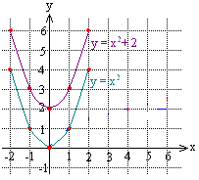

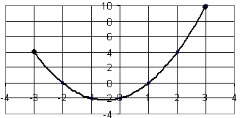

1. (0, 0)
2. (0, 0)
3. (0, 0)
4. (0, 0)
5. ylöspäin, funktion suurinta arvoa ei voi määrittää, pienin arvo on 0
6. alaspäin, funktion pienintä arvoa ei voi määrittää, suurin arvo on 0
7. ylöspäin, funktion suurinta arvoa ei voi määrittää, pienin arvo on 0
8. alaspäin, funktion pienintä arvoa ei voi määrittää, suurin arvo on 0
9. suurinta arvoa ei voi määrittää, pienin arvo on –3
10. suurin arvo on 3, pienintä arvoa ei voi määrittää

ei

-

1. C
2. A
3. D
4. B

(3, -2)

0, 1 tai 2

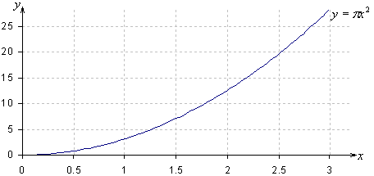

Kyseessä on ympyrän pinta-alan yhtälö.

1. F
2. D
3. A

*x =* 0 ja *y* = 0 tai *x* = 1 ja *y* = 1

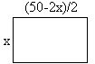

Yhtälö suorakulmion alalle on .

Lasketaan muutamia *x*:n ja *y*:n arvoja ja piirretään pisteiden avulla kuvaaja.

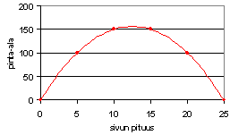

Kuvaajasta nähdään millä *x*:n arvolla saavutetaan suurin *y*:n arvo. Tämä saavutetaan kun *x* = 12,5 m, jolloin toisenkin sivun pituudeksi tulee sama.

Vastaus: Suurin pinta-ala on neliön muotoisella aitauksella, jonka sivun pituus on 12,5 m.

1. ei
2. ei
3. ei
4. on
5. 
6. 
7. 
8. 
9. 
10. 
11. 
12. 
13. 
14. 
15. ei ratkaisua
16. 
17. 
18. 
19. 
20. 

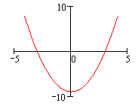

1. (0, 1)
2. (0, 8)
3. (0, -14)
4. (0, -100)
5. 5,0 m
6. 4,0 cm
7. 7,0 mm

-

-

1. *x* = 0
2. 
3. 
4. 
5. 
6. 
7. 
8. 
9. 
10. 
11. 
12. 
13. ei nollakohtia
14. 
15. ei nollakohtia

-





2,5 cm

58 cm

1. 
2. 
3. 



2,76 cm

, 

1. 
2. 

-

1. on
2. ei
3. on
4. ei
5. on
6. on

*a* = 0 tai *b* = 0

1. *x* = 0 tai *x* = 2
2. *x* = 0 tai *x* = -3
3. *x* = 1 tai *x* = 5
4. *x* = 0 tai *x* = 2
5. *x* = 0 tai *x* = -1
6. *x* = 0 tai *x* = 1
7. *x* = 0 tai *x* = -1
8. *x* = 0 tai *x* = 5
9. *x* = 0 tai *x* = 1
10. *x* = 0 tai *x* = 1
11. *x* = 0 tai *x* = 1
12. *x* = 0 tai *x* = 1
13. *x* = 0 tai *x* = -1
14. 
15. 
16. 
17. *x* = 0 tai *x* = -2
18. *x* = 0 tai *x* = 1



1. *x* = 0 tai *x* = 1
2. *x* = 0 tai *x* = -1
3. *x* = 0 tai *x* = -2

,  tai 

*x* = 0 tai *x* = -2

1.  tai 
2. 
3. 

-

1.  ja 
2. määritelty kaikilla *x*:n arvoilla
3. *x* = 0, *x* = -3, *x* = 2
4. *x* = 0, *x* = 3, *x* =1
5. *x* = -6, *x* = 9
6. *x* = 0, *x* = 4, *x* =1

,  tai 



 tai 

Vastaus:  tai 

1. 
2. *t* = 0 s tai *t* = 1,6 s
3. *x* = 0 tai *x* = 1 tai *x* = -1
4. *x* = 0 tai *x* = 2 tai *x* = -2
5. *x* = 0 tai *x* = 100
6. *x* = 10 tai *x* = -10
7. *x* = 0
8. *x* = 1 tai x = -2
9. 
10. 
11.  tai 

Olkoon jäsenten lukumäärä *x*, saadaan yhtälö

 oltava 

*x* = 6 tai *x* = -8, joista ainoastaan positiivinen ratkaisu kelpaa lukumääräksi.

Vastaus: Jäseniä on 6.

1. 
2. 
3. 
4. 
5. 
6. 
7. 
8. 
9. 
10. 
11. 
12. 
13. 
14. 
15. 
16. 
17. 
18. 
19. 
20. 
21. 
22. 
23. 
24. 
25. on
26. ei
27. on
28. ei
29. 
30. 
31. 
32. 
33. 
34. 
35. 
36. 
37. 
38. 
39. 
40. 
41. 
42. 
43. 
44. 
45. 
46. 
47. 
48. 
49. 
50. 
51. 
52. 
53. 
54. 
55. 
56. 
57. 
58. 
59. 
60. 
61. 500 g
62. 250 g
63. 1 g
64. 
65. 1
66. 
67. 
68. 
69. 
70. 
71. 
72. 
73. 

Positiiviset murtoluvut, joiden summa on 10 ovat . Näistä kaikki muut voidaan supistaa, paitsi .

1. 
2. 





1. 2
2. 
3. –1
4. -5
5. 
6. 
7. 
8. -1
9. 2*a*
10. 2*b*
11. 3*c*
12. 4*d*

-

1. 8
2. 9
3. 5
4. 2



1. 
2. 
3. 
4. 
5. 
6. 
7. 
8. 
9. 5*x*
10. 2
11. 4*x*
12. 
13. 8*x*
14. 3
15. 
16. 
17. 
18. 
19. –3
20. 
21. *x*
22. 
23. 
24. 
25. 
26. 
27. 
28. 
29. 
30. 
31. 
32. 
33. 
34. 
35. 
36. 4*a*
37. 70*b*
38. 
39. 
40. 
41. ei ratkaisua
42. 
43. 
44. 



1. 
2. 
3. 

8*a*

1. 3*a*
2. 5
3. 2*c*
4. 
5. 
6. 
7. 
8. 
9. 



1. 2*x* - 1
2. –*x* + 6
3. –4*x* - 2
4. 
5. 2
6. 1
7. 6 cm + 1 mm
8. 1 km – 5 m
9. 2 kg + 10 g
10. 
11. 
12. 
13. 
14. 2*x* + 1
15. 4*x* + 5
16. *a* + *b*
17. 2*a* + 1
18. 4*x* + 2*y*
19. 
20. 5*a* - 4
21. 2*a* + 6
22. 
23. 
24. 3
25. 
26. 
27. 
28. 2
29. 2
30. ei sievene
31. 1
32. -1
33. *a* – 1
34. 
35. ei sievene
36. 5*a*
37. *a*
38. ei ratkaisua

termejä –3*a* ei voi supistaa

1. 4*a* – 1
2. *a* –1
3. 4

-

1. 
2. 
3. 
4. 2
5. 
6. ei sievene
7. 
8. 
9. 
10. 
11. 
12. 





, 18



Lasketaan sitten lausekkeen arvo:



Yhtälössä kaksi lauseketta on merkitty yhtä suuriksi.

1. on
2. on
3. ei
4. ei

b, c ja d

1. kaikki reaaliluvut
2. 
3. 
4. 
5. 
6. 
7. 
8. 
9. ei ratkaisua
10. *x* = 12
11. *x* = 4
12. *x* = 15
13. *x* = 3

b ja d

1. *x* = 5
2. *x* = 6
3. *x* = 10

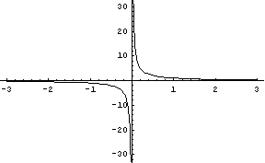

1. 
2. 
3. 
4. 
5. ratkaisuksi kelpaavat kaikki muut luvut paitsi *x* = -1
6. ei ratkaisua



1. *x* = -6
2. 
3. *x* = 1
4. *x* = 5



-

ei ratkaisua

*x* = 20



, ei nollakohtia

1. 
2. 

24

*x* = -14



, *x* = 6

Sijoitetaan yhtälöön muuttujien arvot.

 



Vastaus: a)*x* = -6 ja b)



*a* = 80





 Kerrotaan ristiin.



Vastaus:  ja 





*m* = 710

kyllä

suorat n ja k

|  |  |
| --- | --- |
| ***a*** | ***b*** |
| 1 | 2 |
| 2 | 4 |
| 3 | 6 |
| 4 | 8 |
| 5 | 10 |

|  |  |
| --- | --- |
| ***a*** | ***b*** |
| 1 | 3 |
| 2 | 6 |
| 5 | 15 |
| 6 | 18 |
| 10 | 30 |

|  |  |
| --- | --- |
| ***a*** | ***b*** |
| 2 | 2,5 |
| 4 | 5 |
| 8 | 10 |
| 12 | 15 |
| 20 | 25 |

|  |  |
| --- | --- |
| ***a*** | ***b*** |
| 40 | 2 |
| 20 | 4 |
| 10 | 8 |
| 5 | 16 |

|  |  |
| --- | --- |
| ***a*** | ***b*** |
| 1 | 12 |
| 12 | 1 |
| 3 | 4 |
| 4 | 3 |

|  |  |
| --- | --- |
| ***a*** | ***b*** |
| 8 | 32 |
| 16 | 16 |
| 4 | 64 |
| 32 | 8 |

350 m

suoraan verrannollisia

3 h

1. £6
2. £60

8 päivässä

1. 2,40 €
2. 4,75 €
3. 13,30 €
4. 38 €

30 ml

6

1,1 km

14,75 €

212 €

1. D
2. C

-

1. suoraan verrannollisuus
2. kääntäen verrannollisuus

b ja c

720 litraa

1. suoraan
2. suoraan
3. kääntäen
4. suoraan
5. ei mitenkään

18 %

-

-

1. suoraan verrannollinen
2. suoraan verrannollinen
3. kääntäen verrannollinen
4. suoraan verrannollinen neliöön
5. kääntäen verrannollinen neliöön
6. suoraan verrannollinen kuutioon
7. suoraan
8. suoraan
9. kääntäen

kääntäen verrannollisia

1. 7 litraa
2. 22 litraa

-

59 km/h

1. positiivinen
2. negatiivinen
3. 
4. 
5. 
6. 
7. 9
8. –9
9. –27
10. 27
11. 
12. 
13. 
14. 
15. 49
16. 1000000
17. 6
18. 3
19. 42217
20. 600460
21. 5007001
22. 1,019
23. 0,3006
24. 0,00123
25. 24
26. 18
27. 22
28. 29
29. 
30. 
31. 
32. 
33. 1
34. 2
35. 5
36. 10
37. ei voi laskea
38. 9
39. 
40. 
41. 
42. 
43. 
44. 
45. 
46. 

Jos halutaan käyttää kerrannaisyksiköiden etuliitteitä.

1. 
2. 
3. 
4. 
5. 
6. 
7. 
8. 
9. 
10. 
11. 
12. 
13. 
14. 
15. 5
16. 7
17. 6
18. 8
19. 34
20. 52
21. 87
22. 1
23. *x*3
24. *x*4
25. 
26. *x*4
27. 
28. 
29. 
30. 
31. 
32. 
33. 
34. 
35. 
36. 
37. 
38. 

310

Likiarvo on  ja luvussa on 175 numeroa.

1. 78125
2. 1953125
3. 625
4. 9765625
5. 3
6. 4
7. 2 tai -2
8. 5
9. 20000
10. 5000
11. 5000
12. -200000
13. 
14. 
15. 
16. 
17. 6
18. 6
19. 
20. 4
21. 
22. 
23. 
24. 
25. 
26. 
27. 
28. kaikilla *x*:n arvoilla
29. 
30. –10000
31. –0,00001
32. 
33. 
34. 
35. 
36. 

Kaavassa  on *r* ympyrän säde. Ympyrän halkaisija on tällöin 2*r*, jolloin saadaan

.

Kaavassa lukua π vastaa .

1. 0,14
2. 0,023
3. 1,5
4. 0,39
5. 5,3
6. 0,083
7. 0,0023
8. 0,16
9. 300 ‰
10. 9 ‰
11. 1200 ‰
12. 0,7 ‰
13. 60 %
14. 7,5 %
15. 92,3 %
16. 4 ‰
17. 0,625 ‰
18. 26,3 ‰
19. 10
20. 5
21. 3
22. 150
23. 0,1
24. 1,2
25. 5,0
26. 10

1,0 kg

1. 41,25 €
2. 9,40 €
3. 27,90 €

1,3 %

6 g

-

12,5 kg

-

1. 12
2. 24,6
3. 200
4. 492

9 %

15 g

1. 23
2. 14
3. 240
4. 176
5. 22,5

11,3 g

52 %

10 %

259

4,3 kg

9 %

800 g

Kultaa on yhteensä  ja seosta on yhteensä . Kullan osuus on .

Ihmisessä olevan nesteen määrä .

Alkoholin osuus .

neljä kerrosta

Yhdellä puhelulla saadaan keskimäärin rahaa , josta kilpailun järjestäjä saa .

Palkintokustannukset tulevat katetuksi, kun soittoja on



Soittoja tarvitaan noin 18300 kappaletta.

Vastaus: 18300 kappaletta

Alkuperäisessä suolavedessä on suolaa .

Merkitään lisättävää vesimäärää *x*:llä. Suolapitoisuus uudessa suolavedessä on 3,5 % ja suolan määrä säilyy samana, joten



Vastaus: Vettä on lisättävä 660 kg.

perusajankohtaan

100

Kuluttajahintaindeksin laskentaperusteet uusitaan viiden vuoden välein.

1. 37,5 %
2. 0,6 %

70 %

1. 10 prosenttiyksikköä
2. 50 %
3. 25 %
4. 20 %
5. 4305 €
6. ei yhtään
7. 7655 €

570

856

19 %

suklaalevyn hinta

22 %

1. 9 prosenttiyksikköä
2. 27 %

5,1 m

Jos miesten lukumäärä on *x*, niin naisten lukumäärä on 1,25*x*. Saadaan yhtälö *x* + 1,25*x* = 207, josta saadaan ratkaisuksi *x* = 92. Miehiä on siis 92 ja naisia 115.

1. 0,85*x*
2. 0,55*x*
3. 1,125*x*
4. 1,60*x*
5. 
6. 
7. 
8. 
9. 
10. 
11. 
12. 25 %
13. 113 %
14. 96,2 %
15. 16,5 %
16. 14,8 %
17. 75,9 %
18. 23 %
19. 107 %
20. laskee 8,3 %
21. nousee 13 %

pienenivät 4 %

17 %

40 %

357 €

11,1 %

Olkoon tuotteen hinta *a*. Jos tuotteen hinta yhdellä korotuksella tulee *n*-kertaiseksi, niin kolmen korotuksen jälkeen se on *n*3-kertainen.



Vastaus: *p* = 26

Olkoon rypäleiden paino y ja rusinoiden paino *x*. Rypäleissä on vettä 0,82*y* ja muita aineita 0,18*y*, jotka säilyy kuivatuksessa.



Haihtuneen veden määrä on *x* – *y* = 0,763*x*, joka on rypäleiden vesimäärästä



Vastaus: 93 %

Jos edellisvuoden matkustajamäärä on *a*, on nykyinen matkustajamäärä 0,77*a*. Seuraavan vuoden matkustajamäärän pitäisi olla taas *a*, jolloin matkustajamäärän pitää kasvaa 0,23*a*. Kasvu prosentteina tämän vuoden matkustajamäärästä on silloin

.

Vastaus: 30 %

1. 
2. 
3. 
4. 
5. 
6. 
7. 
8. 
9. 
10. 
11. 
12. 
13. 
14. 
15. 
16. 
17. 
18. 
19. 
20. 
21. 
22. 
23. 



1. 
2. 
3. 
4. 
5. 4*xy*
6. –4*xy*

2*xy*

1. 
2. 
3. 
4. 

ei



1. 
2. 
3. 
4. 
5. 
6. 
7.  tai 
8.  tai 
9. 
10. 
11. 
12. 
13. *x* = 5 tai *x* = -5
14. *x* = 3 tai *x* = -3
15. *x* = 4 tai *x* = -4
16. *x* = 10 tai *x* = -10
17. 
18. 
19. 
20. 
21. 
22. 

40*x*

1. 
2. 

-



Sijoitetaan sitten *x*:n ja *y*:n paikalle annetut arvot:



Koska vektorimerkinnästä ei voida päätellä vektorin suuntaa.

kyllä

1. 
2. 
3. 
4. 
5. B
6. C
7. F
8. H

c ja d

1. skalaarisuure
2. vektorisuure
3. skalaarisuure
4. skalaarisuure
5. vektorisuure
6. 
7. 
8. tai 
9. 
10.  tai 

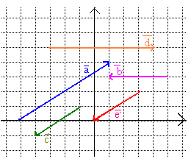

1.  ja 
2. 
3.  ja 
4. 
5.  ja 
6. 
7. 4
8. 
9. 7
10. 
11. 
12. -
13. 
14. kyllä
15. ei
16. kyllä
17. ei







1. 
2. 
3. 
4. 
5. 
6. 



-

9,8

**310 km/h, suunta on 15 astetta pohjoisesta itään**

1. 67 s
2. 200 s

27 min

lisäämällä vastavektori

Nopeuden suunta valitaan positiiviseksi ja hidastuvan auton kiihtyvyys on nopeuden suunnalle vastakkainen.

Ne ovat vastakkaissuuntaisia.

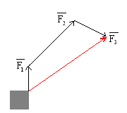

-



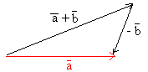

13

1. 0,8
2. 0,22…
3. 5,33…
4. 10,833…
5. 
6. 
7. 
8. 
9. 
10. 

6000 €

alkutekijät ovat  ja 

1. 6912
2. 8
3. alkutekijät  ja 
4. Suurin yhteinen tekijä saadaan muodostamalla lukujen yhteisten alkutekijöiden tulo. Tässä tapauksessa yhteisiä tekijöitä on ainoastaan yksi, joka on luku , joten se on suurin yhteinen tekijä.
5. Pienin yhteinen jaettava saadaan muodostamalla lukujen kaikkien alkutekijöiden tulo. .
6. kaksi
7. kolme
8. yksi
9. 
10. 
11. 
12. 
13. 
14. 
15. 
16. 
17. 
18. 
19. –3*b*
20. 

Jos jokaisessa polynomin termissä on sama tekijä, se voidaan erottaa yhteiseksi tekijäksi käyttämällä osittelulakia *ab* + *ac* = *a* (*b* + *c*).

1. 
2. 
3. 
4. 
5. 
6. 
7. 
8. 
9. (0, 0)
10. (0, -1)
11. (0, 4)
12. (0, -9)
13. *x* = 0
14. *x* = -1 tai *x* = 1
15. ei leikkauspisteitä
16. *x* = -3 tai *x* = 3

-

1. ylöspäin
2. alaspäin
3. alaspäin
4. ylöspäin

b ja c

1. 
2. 
3. ei ratkaisua

*x* = 0 tai *x* = 5

1. *x* = 0 tai *x* = 1
2. *x* = 0 tai 
3. *x* = 0 tai 

Kerroin *a* vaikuttaa paraabelin kaarevuuteen, kertoimella *b* on selvästi yhteys kuvaajan toiseen nollakohtaan ja *c* ilmaisee kohdan, jossa kuvaaja leikkaa *y*-akselin.

*x* = 0 tai 

,  tai 

1. 1
2. 
3. 
4. 
5. 
6. 
7. 
8. 
9. 
10. 
11. 
12. 
13. on
14. ei
15. ei
16. ei
17. *x* = 0
18. *x* = 6
19. 
20. ei nollakohtia
21. 4
22. 





1. ei
2. kyllä, kääntäen verrannollisuus
3. kyllä, suoraan verrannollisuus
4. ei

500 m

71,90 €

43 m

1. suoraan verrannollisuus
2. kääntäen verrannollisuus

1. 5*a*
2. 
3. 
4. 

Jos henkilö on syntynyt ennen huhtikuun puoliväliä, vuonna 2014, muutoin vuonna 2015.

1. 46 €
2. 23,60 €
3. 174,10 €

29 %

1. 3,2 kg
2. 0,8 kg

10 litraa liuosta sisältää pakkasnestettä määrän .

Merkitään uuden liuoksen pitoisuutta *x*:llä. Haihtumisen jälkeen liuosta on 9 l, jolloin saadaan yhtälö



Vastaus: 30 %:sta

48 %

15 %

1,7 prosenttiyksikköä

20 %

23 %

Olkoon lainan määrä 100*a*. Kun vuotuinen korko on 11 %, on koron määrä 11*a* ja koron 12,5 % mukainen koron määrä on 12,5*a*. Koron nousu prosentteina on tällöin



Vastaus: 13,6 %

noin 15

Olkoon matkan hinta 100*a*. Lennon osuus on tällöin 50*a* ja siitä polttoainekustannuksia on 15*a*, joka on 

Vastaus: 1,5 %

Merkitään 40 % liuoksen määrää *a*:lla. Liuoksessa on tällöin desinfiointiainetta 0,40*a*.

Merkitään 5 % liuoksen määrää *x*:llä.

Desinfiointiaineen määrä säilyy laimennettaessa, joten



Vettä on lisättävä . siis sekoitussuhde on 1:7.

10 litraan tarvitaan kahdeksasosa eli 1,25 l liuosta ja 7/8 eli 8,75 l vettä.

Vastaus: Sekoitussuhde on 1 osa liuosta ja 7 osaa vettä. Sankoon tarvitaan liuosta 1,25 l ja vettä 8,75 l.

Kuukausikorko on .

Syyskuussa korkoihin meni .

Merkitään pääomaa syyskuun alussa *x*:llä.

Korko 308 mk on kuukausikoron verran *x*:stä, jolloin saadaan yhtälö



Koska lainaa lyhennetään 1000 km kuukaudessa, on lyhennyksiä (syyskuun lyhennys mukaan lukien) jäljellä 44. Laina on maksettu 43 kuukauden (= 3 vuotta ja 7 kuukautta) kuluttua eli vuoden 2001 huhtikuussa.

Vastaus: vuoden 2001 huhtikuussa (Edellä jää viimeiseksi eräksi vain noin 30 mk + korot. käytännössä laina maksettaneen loppuun jo edellisessä kuussa.)

Taulukko-osio

# Reaalilukujen laskulait

 vaihdantalaki

 liitäntälaki

 osittelulaki

 luvun *a* vastaluku –*a*

 luvun *a* käänteisluku  

 itseisarvo

Graafinen tulkinta: = luvun *a* vastinpisteiden etäisyys nollasta 

# Murtolukujen laskutoimitukset

 laventaminen (→) ja supistaminen (←)

 yhteenlasku (lavennus samannimisiksi)

 vähennyslasku (lavennus samannimisiksi)

 kertolasku

 jakolasku

# Potenssi

 *n* tekijää, *a* = kantaluku, *n* = eksponentti

 *a* ≠ 0, 00 ei ole määritelty

 *a* ≠ 0

 *a* ≠ 0

# Laskusääntöjä

 samankantaisten potenssien tulo

 samankantaisten potenssien osamäärä

 tulon potenssi

 osamäärän potenssi

 potenssin potenssi

# Polynomin jakaminen tekijöihin

 yhteinen tekijä

 ryhmittely

 muistikaavat



# Neliöjuuri

Jos  (pätee myös toisinpäin).

Laskusääntöjä









# Lukujonot

Aritmeettinen lukujono

*d* = *a2* – *a1* erotusluku

 yleinen termi

Geometrinen lukujono

 suhdeluku

 yleinen termi

# Toisen asteen yhtälö

Normaalimuoto 

Ratkaisukaava: 

Paraabelin aukamissuunta ja muoto:

* 1. Jos *a* > 0, paraabeli aukeaa ylöspäin.
  2. Jos *a* < 0, paraabeli aukeaa alaspäin.
  3. Jos  on pieni, paraabeli on leveä.
  4. Jos  on suuri, paraabeli on kapea.

Vaillinaiset toisen asteen yhtälöt

Yhtälön  ratkaisujen määrä riippuu vakiosta *c*:

* + *c* < 0: kaksi ratkaisua, ratkaisut toistensa vastalukuja
  + *c* = 0: ainoa ratkaisu *x* = 0
  + *c* > 0: ei ratkaisua

Yhtälön  ratkaisut:

* + aina kaksi ratkaisua, toinen on aina *x* = 0

# Suorakulmaisen kolmion trigonometria

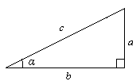

 (Pythagoraan lause)



Trigonometriset funktiot

, , 

# Suora

Pisteiden ja  kautta kulkevan suoran kulmakerroin:



Suora on

* nouseva, jos *k* > 0
* laskeva, jos *k* < 0
* *x*-akselin suuntainen, jos *k* = 0
* *y*-akselin suuntainen, jos *k*:ta ei voida määrittää.

Tarkastellaan suoria *s1* ja *s2*, joiden kulmakertoimet ovat *k*1 ja *k*2.

* Suorat ovat yhdensuuntaiset eli , jos  tai suorat ovat *y*-akselin suuntaiset.
* Suorat ovat kohtisuorassa toisiaan vastaan eli, jos  tai toinen suora on *x*-akselin ja toinen *y*-akselin suuntainen.

Suoran yhtälön yleinen muoto:



Suoran yhtälön ratkaistu muoto:

, missä *k* on kulmakerroin ja *b* vakiotermi (suoran ja *y*-akselin leikkauspisteen *y*-koordinaatti).

*x*- akselin suuntaisen suoran yhtälö:

, missä *t* on suoran ja *y*-akselin leikkauspisteen *y*-koordinaatti

*y*-akselin suuntaisen suoran yhtälö:

, missä *u* on suoran ja *x*-akselin leikkauspisteen *x*-koordinaatti

# Tasokuvioita

Neliö

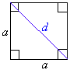



Suorakulmio



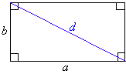

Neljäkäs

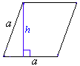



Suunnikas

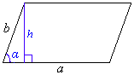



Puolisuunnikas

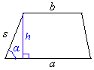



Kolmio

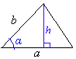



Ympyrä



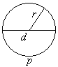

Sektori

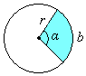

 (kaaren pituus)



# Avaruuskappaleita

Kuutio



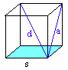

Suorakulmainen särmiö



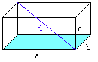

Suora ympyräkartio

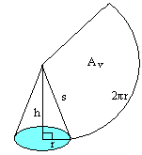



Suora ympyrälieriö

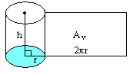



Pallo





# π:n likiarvo 500 ensimmäisen desimaalin tarkkuudella

|  |  |  |  |  |  |  |  |  |  |  |
| --- | --- | --- | --- | --- | --- | --- | --- | --- | --- | --- |
| 3, | 14159 | 26535 | 89793 | 23846 | 26433 | 83279 | 50288 | 41971 | 69399 | 37510 |
|  | 58209 | 74944 | 59230 | 78164 | 06286 | 20899 | 86280 | 34825 | 34211 | 70679 |
|  | 82148 | 08651 | 32823 | 06647 | 09384 | 46095 | 50582 | 23172 | 53594 | 08128 |
|  | 48111 | 74502 | 84102 | 70193 | 85211 | 05559 | 64462 | 29489 | 54930 | 38196 |
|  | 44288 | 10975 | 66593 | 34461 | 28475 | 64823 | 37867 | 83165 | 27120 | 19091 |
|  | 45648 | 56692 | 34603 | 48610 | 45432 | 66482 | 13393 | 60726 | 02491 | 41273 |
|  | 72456 | 70066 | 06315 | 58817 | 48815 | 20920 | 96282 | 92540 | 91715 | 36436 |
|  | 78925 | 90360 | 01133 | 05305 | 48820 | 46652 | 13841 | 46951 | 94151 | 16094 |
|  | 33057 | 27036 | 57595 | 91953 | 09218 | 61173 | 81932 | 61179 | 31051 | 18548 |
|  | 07446 | 23799 | 62749 | 56735 | 188857 | 52724 | 89122 | 79381 | 83011 | 94912 |

# Tilastomatematiikka

# Keskilukuja

keskiarvo 

painotettu keskiarvo , missä *q*1,*q*2,...,*q*n  ovat painokertoimia

Moodi eli tyyppiarvo tarkoittaa yleisintä, useimmin esiintyvää muuttujan arvoa.

Mediaani tarkoittaa keskimmäistä arvoa (tai kahden keskimmäisen arvon keskiarvoa), kun aineisto on järjestetty suuruusjärjestykseen.

# Hajontalukuja

Keskihajonta ilmoittaa, kuinka kaukana muuttujan arvot ovat keskimäärin keskiarvosta.

Vaihteluvälikertoo millä välillä havainnot vaihtelevat.

Vaihteluvälin pituus on muuttujan suurimman ja pienimmän arvon erotus.

Todennäköisyyslaskenta

Klassinen todennäköisyys 

Vastatapahtuman todennäköisyys 



Yhteenlaskusääntö

Kun A ja B erillisiä tapauksia 



Kun A ja B eivät ole erillisiä 

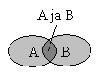

Kertolaskusääntö

Kun A ja B ovat riippumattomia 

Kun A ja B ovat riippuvia (yleinen kertosääntö) 

# SI-järjestelmä

|  |  |  |  |  |  |
| --- | --- | --- | --- | --- | --- |
| Kerrannaisyksiköiden etuliitteet | | | | | |
| **Nimi** | **Tunnus** | **Kerroin** | **Nimi** | **Tunnus** | **Kerroin** |
| eksa | E | 1018 | desi | d | 10-1 |
| peta | P | 1015 | sentti | c | 10-2 |
| tera | T | 1012 | milli | m | 10-3 |
| giga | G | 109 | mikro | μ | 10-6 |
| mega | M | 106 | nano | n | 10-9 |
| kilo | k | 103 | piko | p | 10-12 |
| hehto | h | 102 | femto | f | 10-15 |
| deka | da | 101 | atto | a | 10-18 |

|  |  |  |  |
| --- | --- | --- | --- |
| Lisäyksiköitä | | | |
| Suure | **Yksikkö** | **Tunnus** | **Vastaavuus** |
| aika | minuutti | min | 1 min = 60 s |
| tunti | h | 1 h = 60 min |
| vuorokausi | d | 1 d = 24 h |
| vuosi | a | 1 a ≈ 365 d |
| tasokulma | aste | ˚ | 1˚ = 60′ |
| minuutti | ′ | 1′ = 60″ |
| sekunti | ″ |  |
| tilavuus | litra | l | 1 l = 1 dm3 |
| massa | tonni | t | 1 t = 1000 kg |
| atomimassayksikkö | u | 1 u = 1,6605402·10-27 kg |
| pituus | tähtitieteellinen yksikkö | AU | 1 AU = 0,1495979·1012 m |
| parsek | pc | 1 pc = 30,85678·1015 m |

|  |  |
| --- | --- |
| Muuntokertoimia | |
| Pituus | 1″ = 1 in = 1 tuuma = 25,40 mm |
| 1′ = 1 ft = 1 jalka = 0,3048 m |
| 1 yd = 1 jaardi = 0,9144 m |
| 1 mi = 1 maili = 1,609344 km |
| 1 mpk = 1 M = 1 meripeninkulma = 1852 m |
| 1 vv = 1 valovuosi = 9,46055·1015 m |
| 1 AU = tähtitieteellinen yksikkö = 149,5979·109 m |
| **Massa** | 1 ka = 1 karaatti = 0,2 g |
| 1 u = 1,6605402·10-27 kg |
| 1 lb = 1 naula = 0,4536 kg |
| 1 oz = 1 unssi =28,35 g |
| **Tasokulma** | 1˚ = 2π/360 rad |
| **Pinta-ala** | 1 b = 1 barn = 10-28 m2 |
| 1 acre = 1 eekkeri = 4,0469·103 m2 |
| **Tilavuus** | 1 l = 1 dm3 = 0,001 m3 |
| 1 bbl = 1 barreli = 0,1589873 m3 |
| 1 gal = 1 gallona (UK) = 4,546092 l |
| 1 gal = 1 gallona (US) = 3,785412 l |
| **Nopeus** | 1 solmu = 1 mpk/h = 1,852 km/h = 0,5144 m/s |

|  |  |  |
| --- | --- | --- |
| Luonnonvakioita | | |
| **Nimi** | **Tunnus** | **Lukuarvo ja yksikkö** |
| putoamiskiihtyvyys | *g* | 9,80665 m/s2 |
| valon nopeus | *c* | 2,99792458·108 m/s |
| elektronin massa | *me* | 9,1093897·10-31 kg |
| protonin massa | *mp* | 1,6726231·10-27 kg |
| neutronin massa | *mn* | 1,6749286·10-27 kg |